邦家之政

本篇竹簡編聯
- 整理者：背書次序號「三」至「十三」，缺序號「一」、「二」。今按序號復原，則内容連貫順暢。

釋文
□□□□□□□□□□宫室少（小）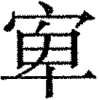（卑）以㙛（迫），亓（其）器少（小）而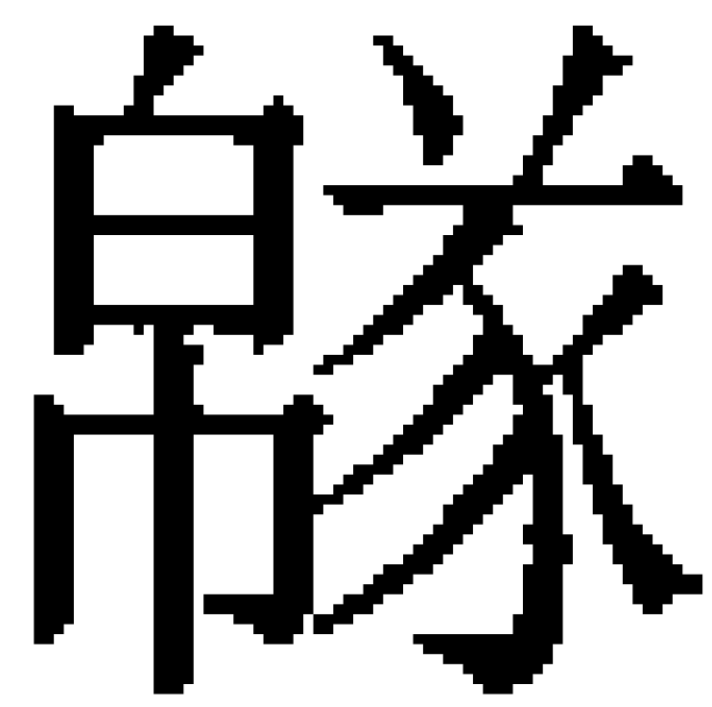（粹/橢），亓（其）豊（禮）肥（菲）□□□□□□□□【3】亓（其）未（味）不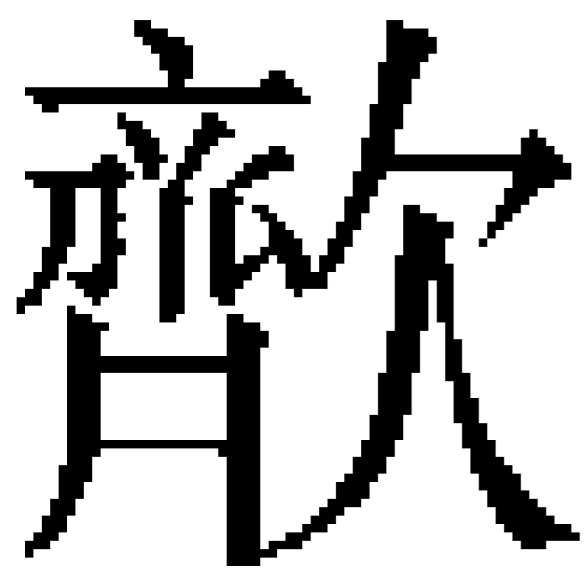（齊/旨），亓（其）政坪（平）而不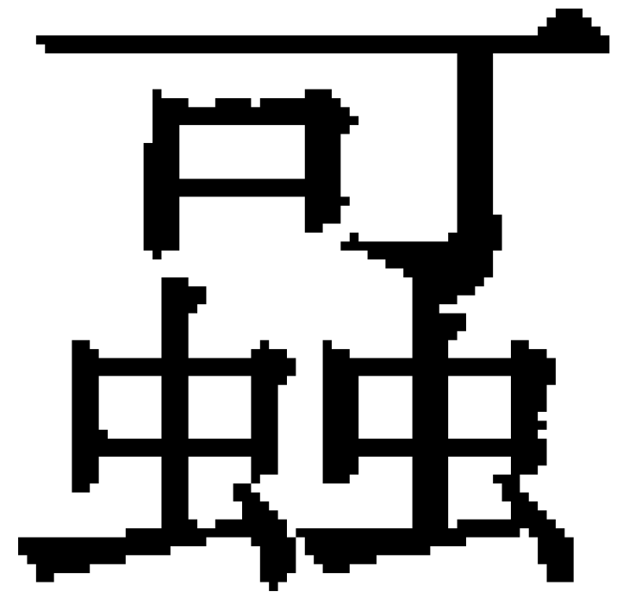（苛），亓（其）立（位）受（授）能而不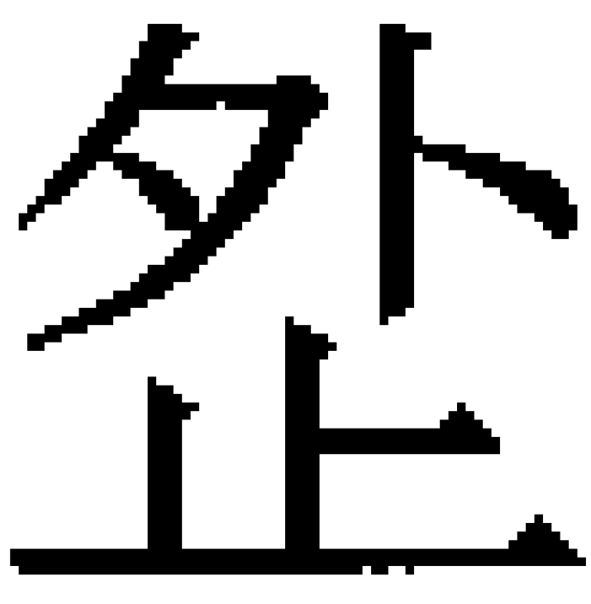（外/間），亓（其）分也均而不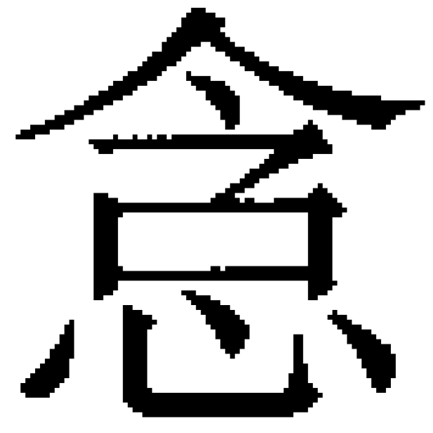（貪），亓（其）型（刑）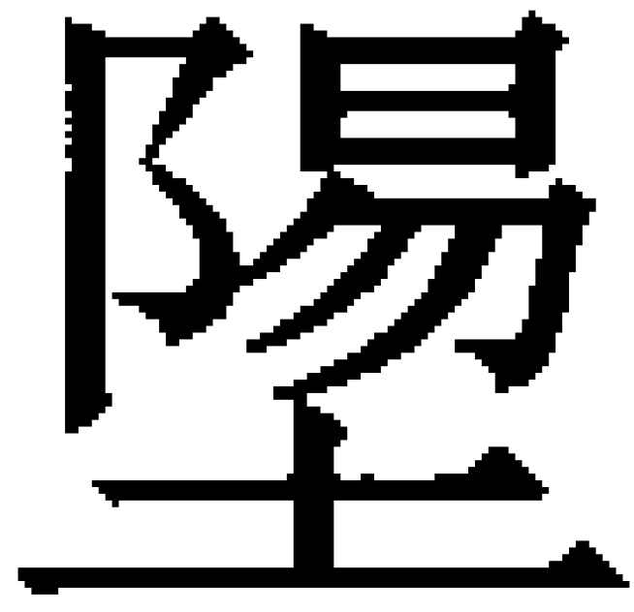（易/𫕇），邦𪟊（寡）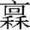（廩/禁），亓（其）【4】[民]志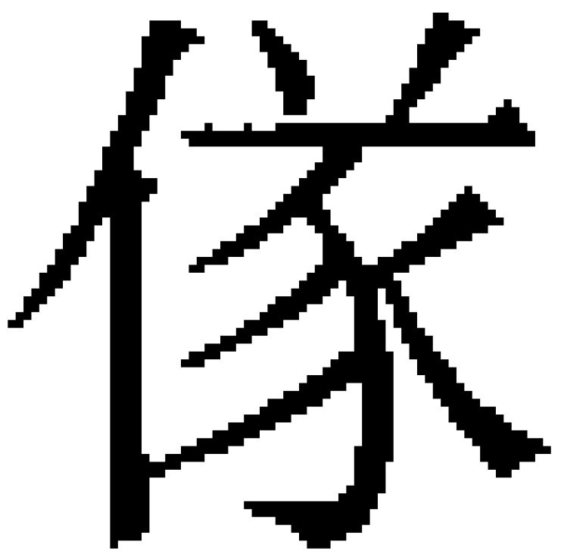/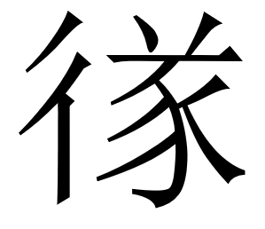（遂）而植（直），亓（其）君子（文）而請（情/靖），亓（其）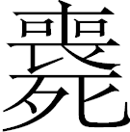（喪）専（薄）而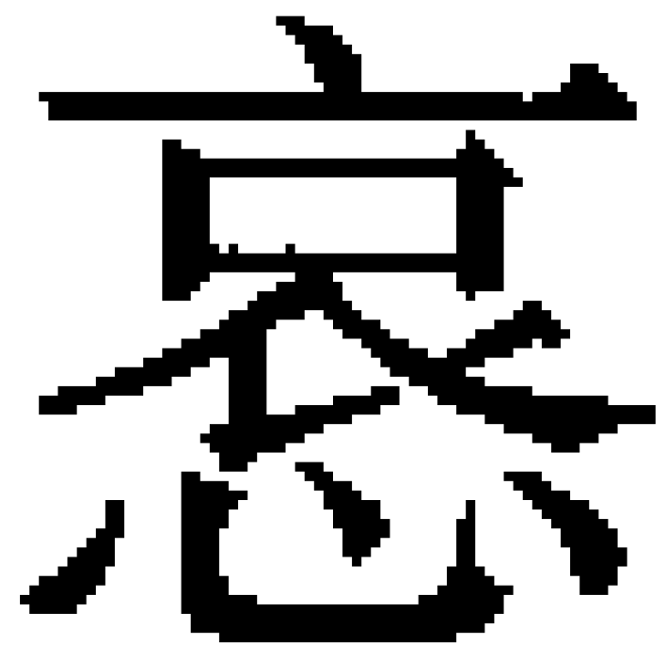（哀），亓（其）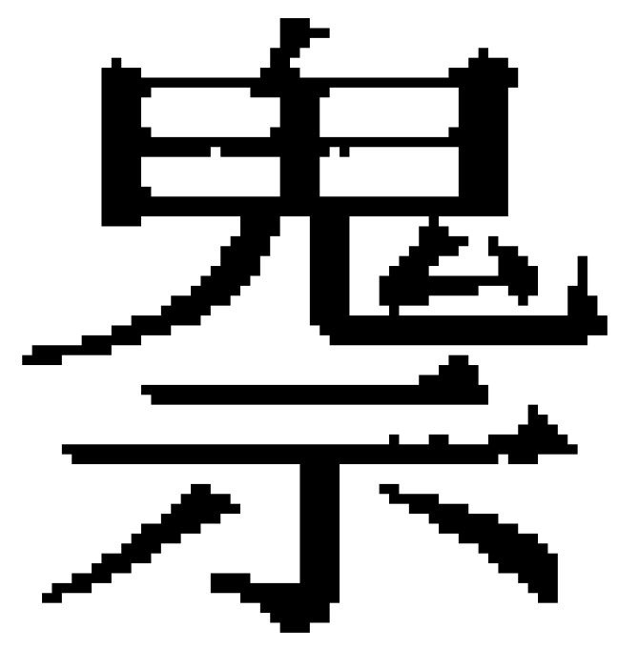（鬼）神𪟊（寡），亓（其）祭時而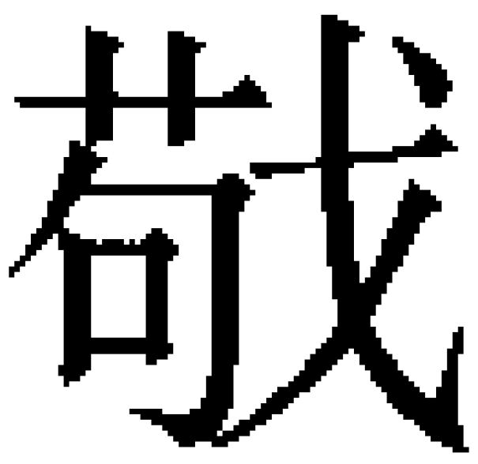（敬），亓（其）君執棟，父兄【5】與於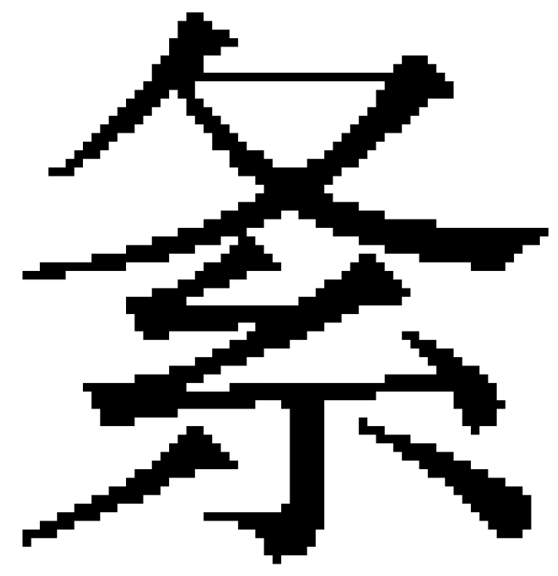（終）要，弟子不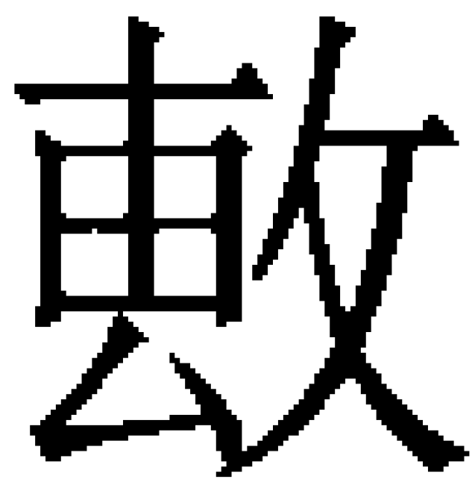（轉/摶）遠人，不内（納）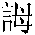（謀）夫。女（如）是，則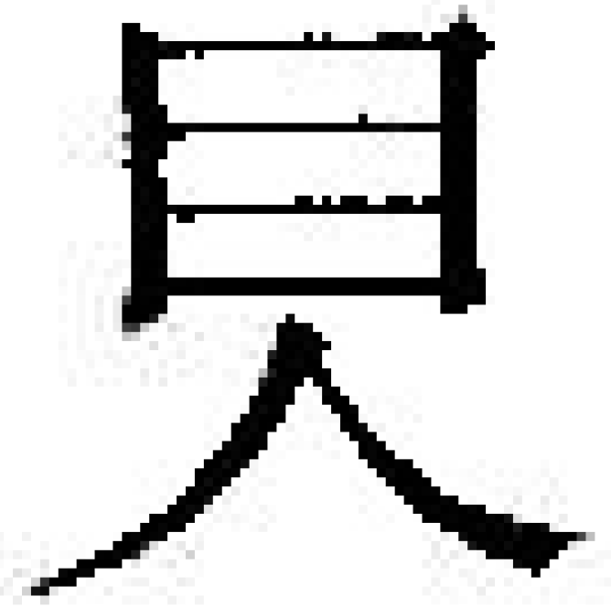（視）亓（其）民必女（如）腸（/傷）矣，下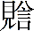（瞻）亓（其）上女（如）父母，上下【6】相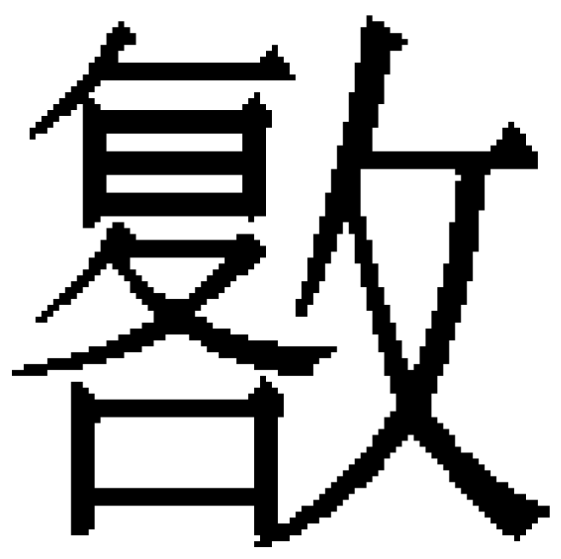（復/孚）也，女（如）是者亙（恆）興。
邦（家）𨟻（將）毁，亓（其）君聖（聽）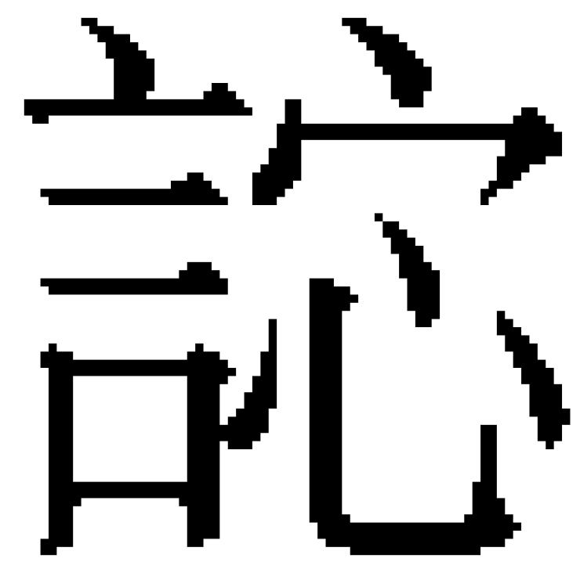（佞/讒）而𣗥（速/數）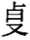（變），亓（其）宫室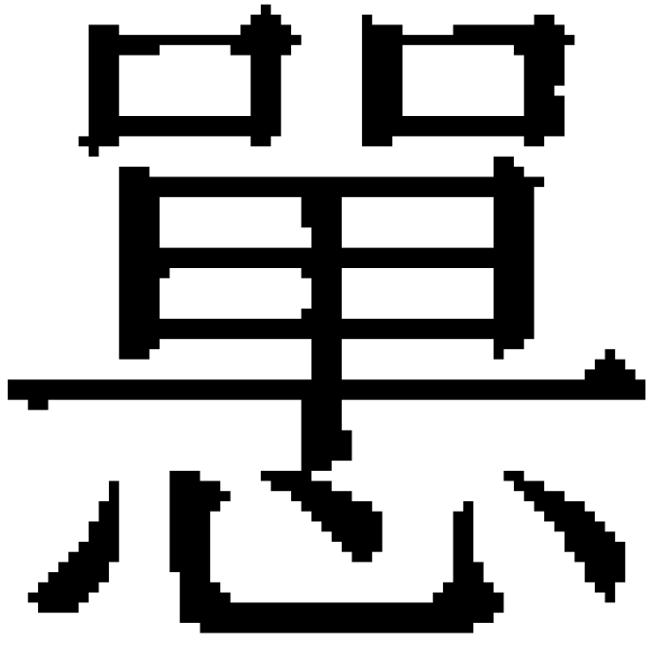（坦/繟）大以高，亓（其）器大，亓（其）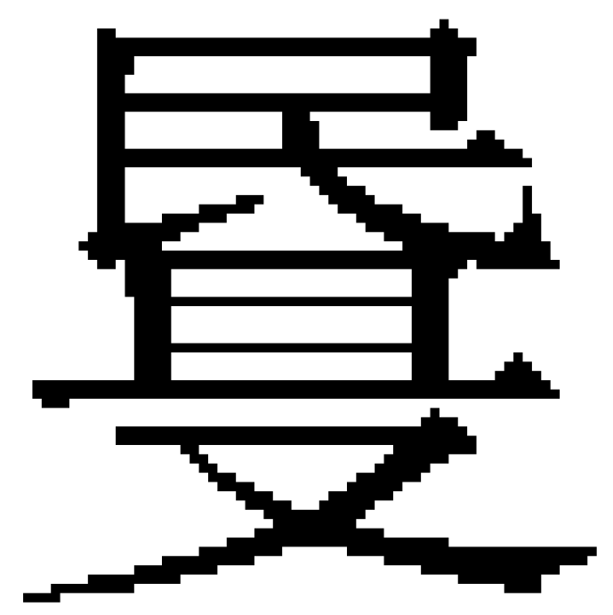（文）【7】璋（章）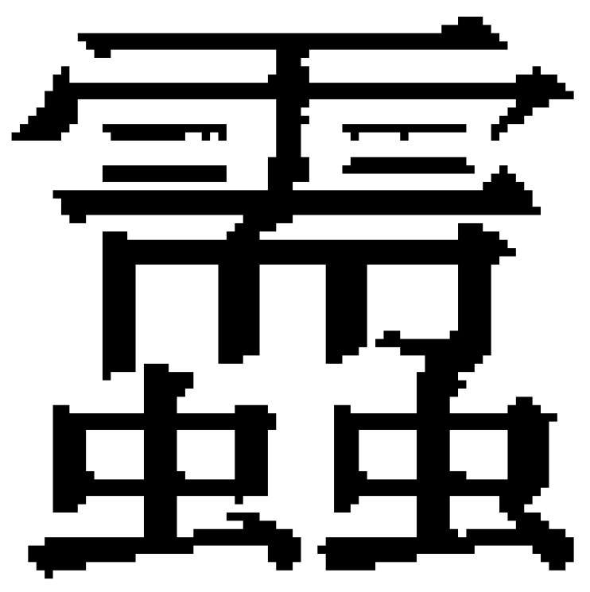（縟），亓（其）豊（禮）菜（采），亓（其）樂𦾴（繁）而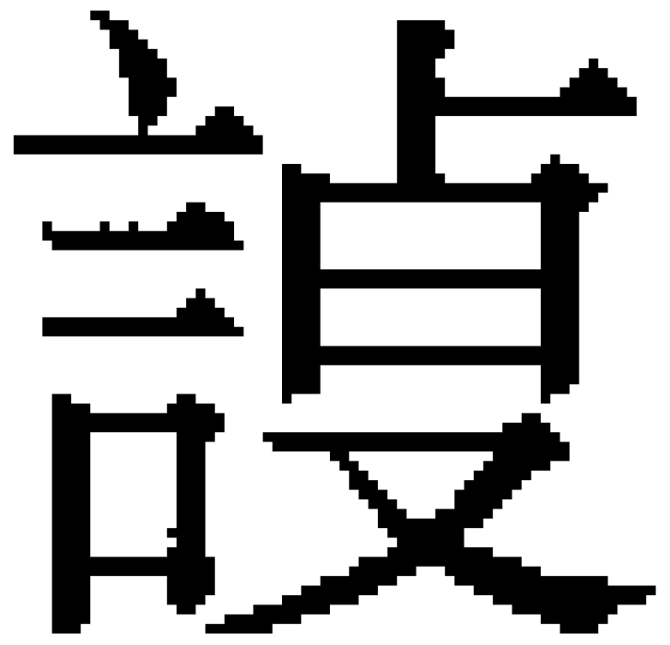（變），亓（其）未（味）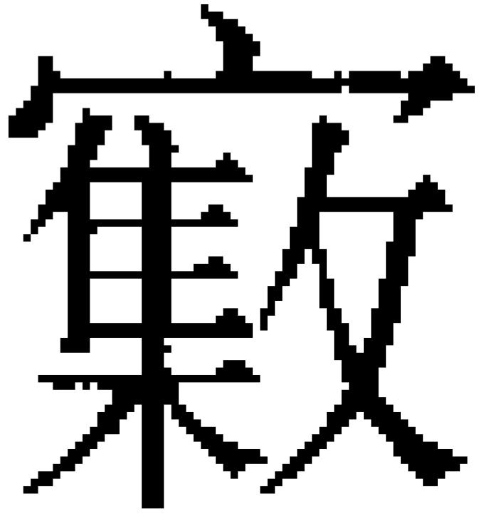（雜）而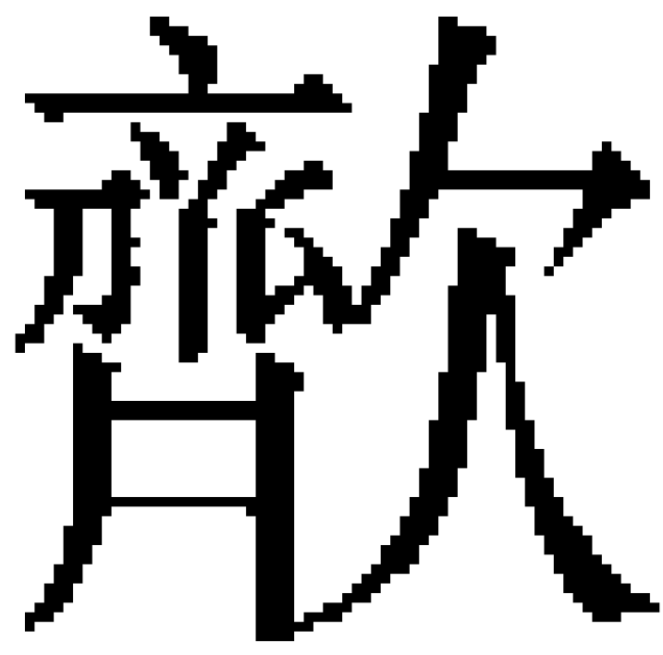（齊），亓（其）（鬼）神庶多，亓（其）祭弼（拂/費）以不時以婁（數/僂），亓（其）【8】政（苛）而不達，亓（其）型（刑）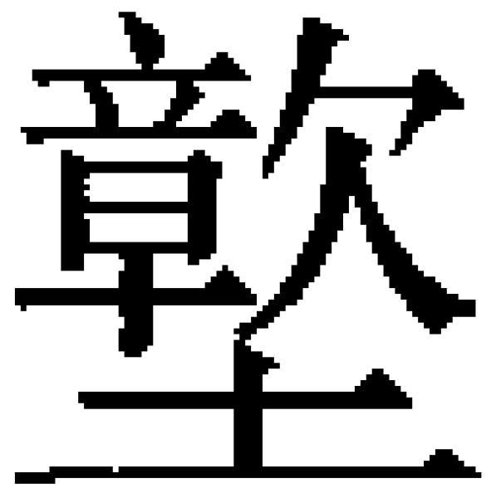（陷/濫）而枳（枝/忮），亓（其）立（位）用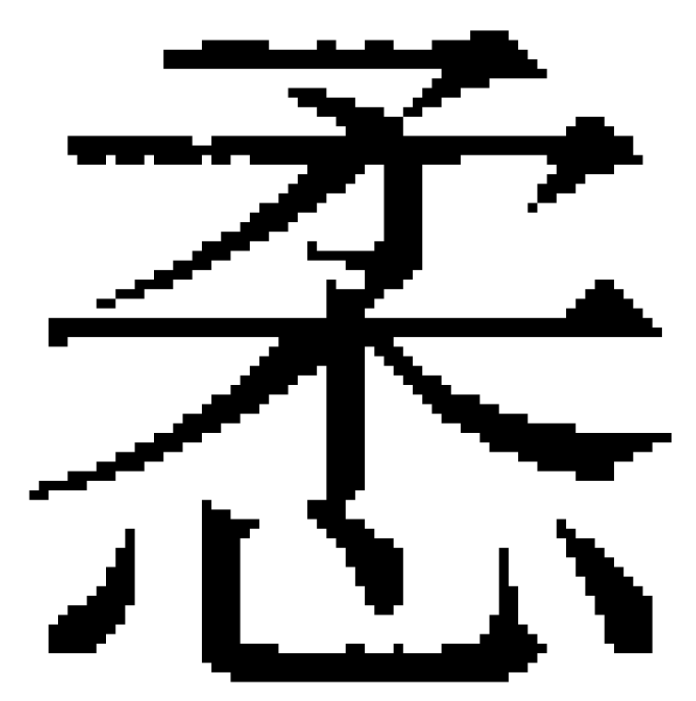（愗/瞀）民，眾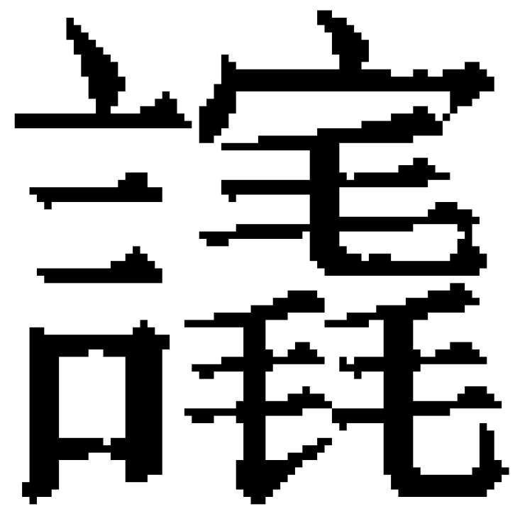（脆/悴）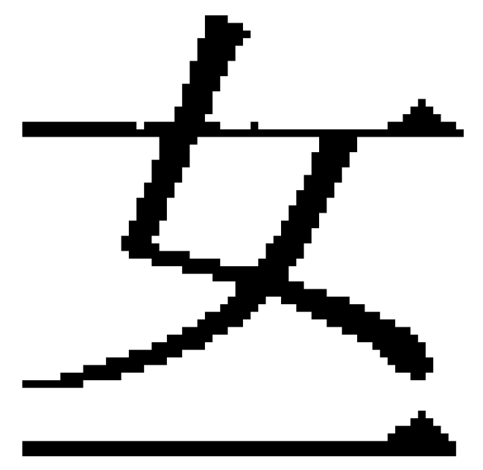（焉）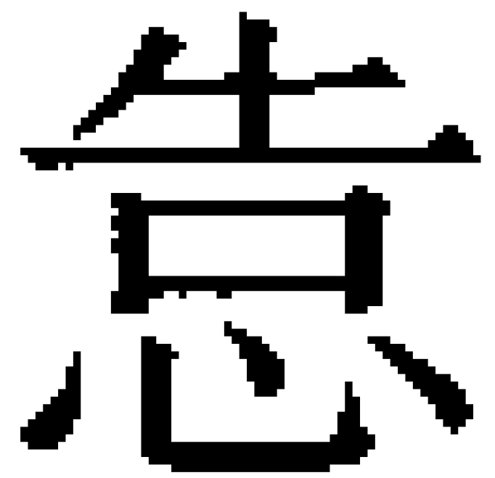（誥/悎），亓（其）民志𢝊（憂），亓（其）君子専（薄）於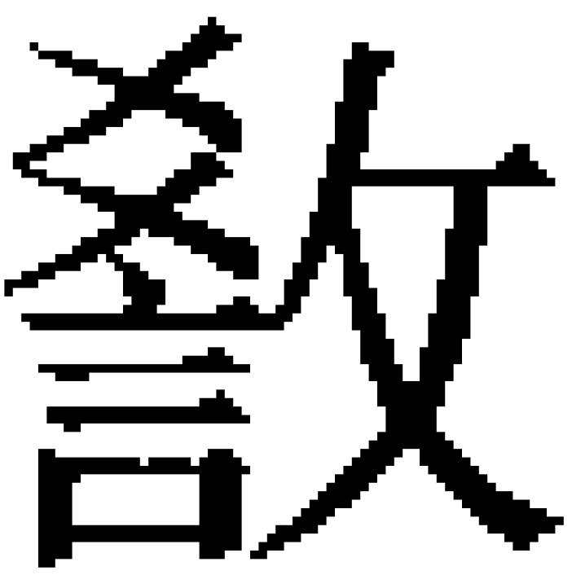（教）【9】而行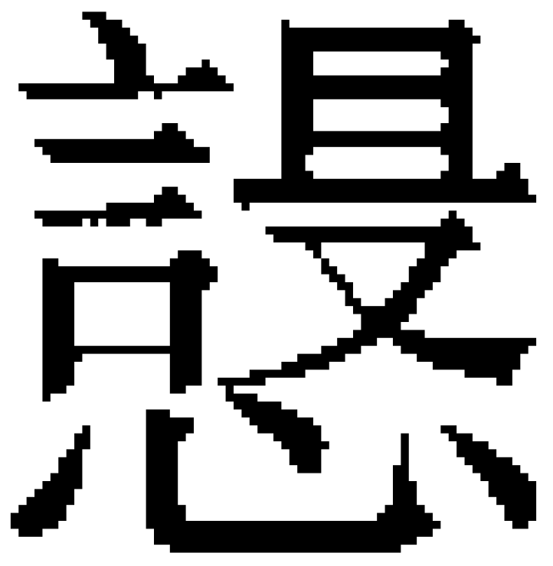（詐），弟子（轉）遠人而爭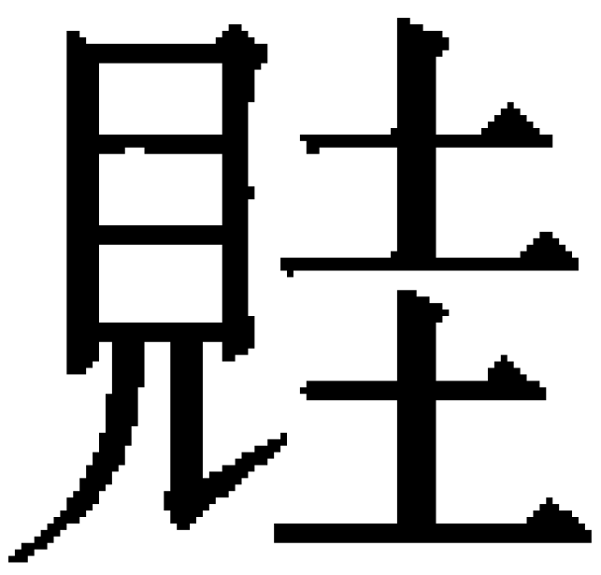（規/窺）於（謀）夫。女（如）是，則（視）亓（其）民女（如）芔（草）𦺧（芥）矣，下（瞻）亓（其）上女（如）（寇）【10】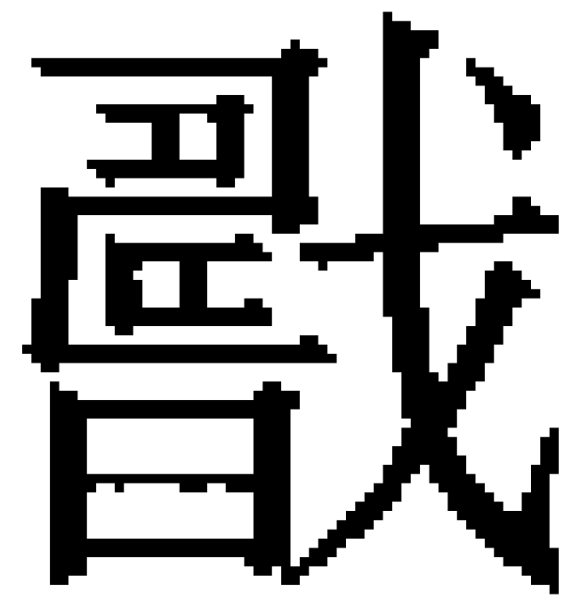（讎）矣，上下=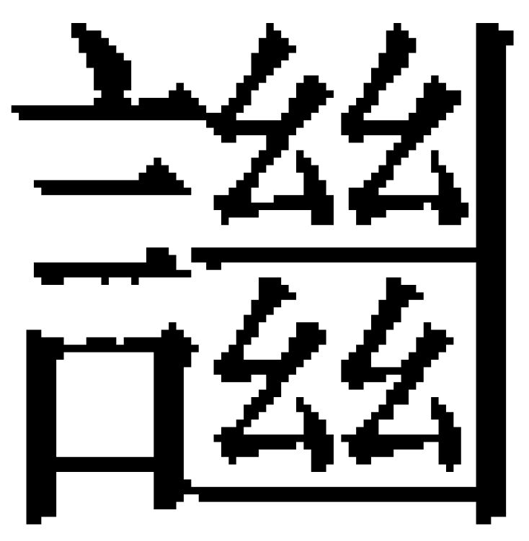（絶）悳（德）。女（如）是，亓（其）頪（類）不長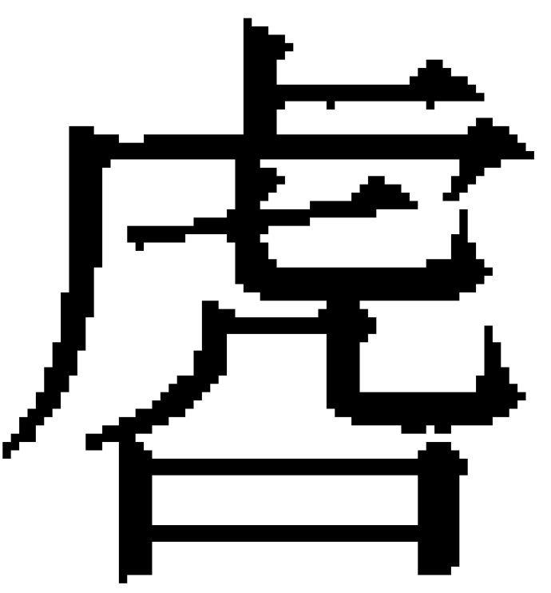（乎）。」
公曰：「然，邦（家）之政，可（何）厚可（何）尃（薄），可（何）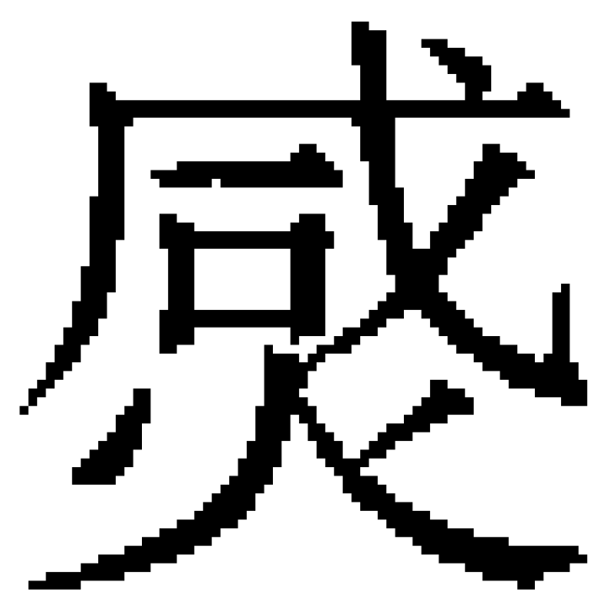〈滅〉可（何）璋（彰）而邦（家）【11】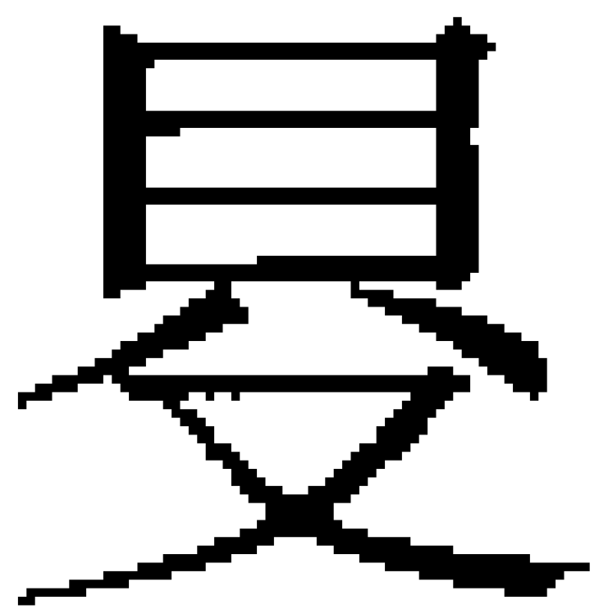（得）長？」孔=（孔子）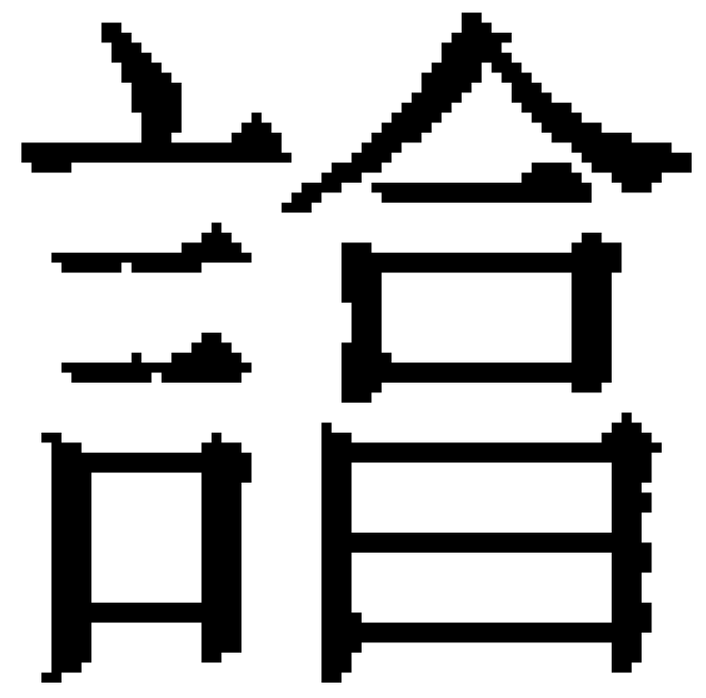（答）曰：「𡊣（丘）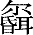（聞）之曰：新則折（制），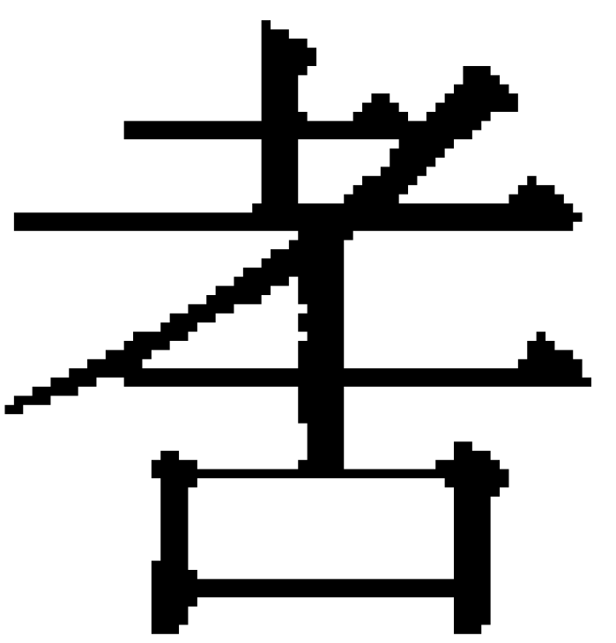（故）則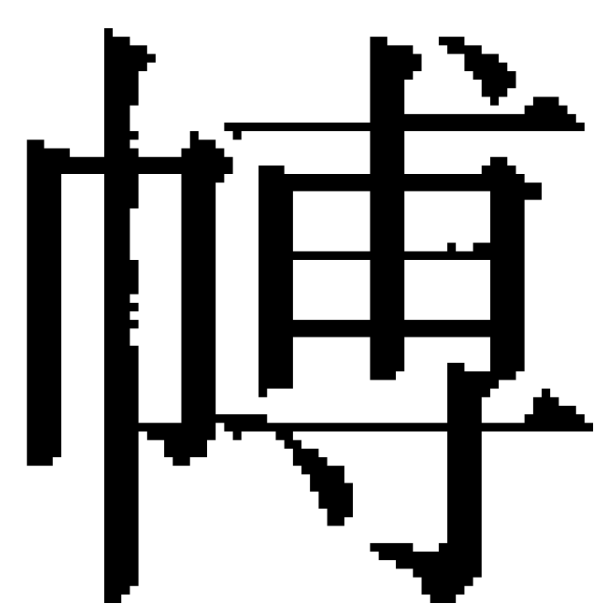（傅/䙏/縛）。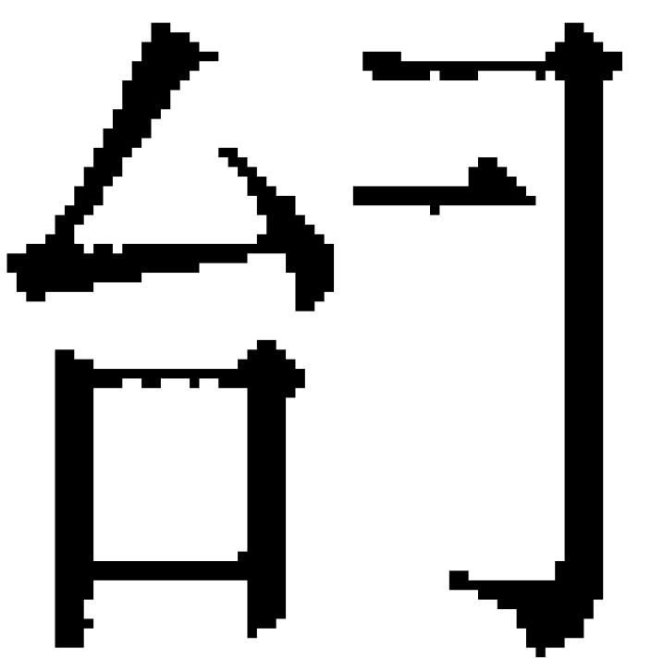（始）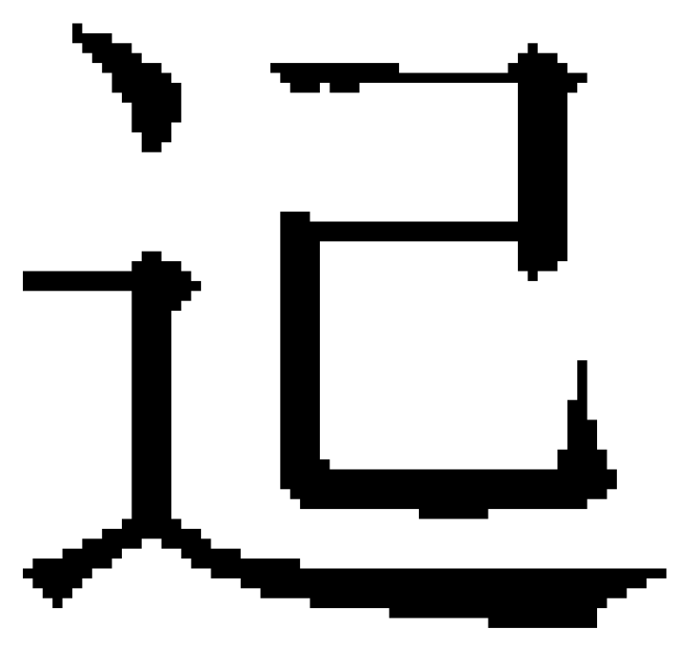（起）（得）曲，悳（直）者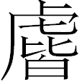（皆）曲；（始）（起）（得）植（直），曲者（皆）悳（/直）。歬（前）人【12】□□□亓（其）則，無〈滅〉無璋（彰），具凥（處）亓（其）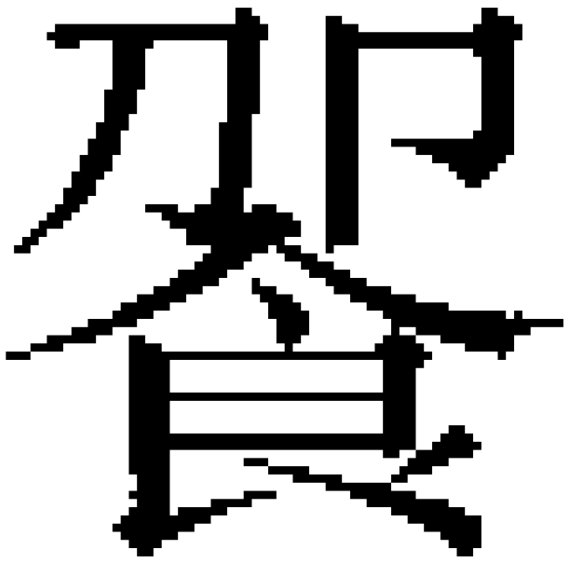（昭/鄉），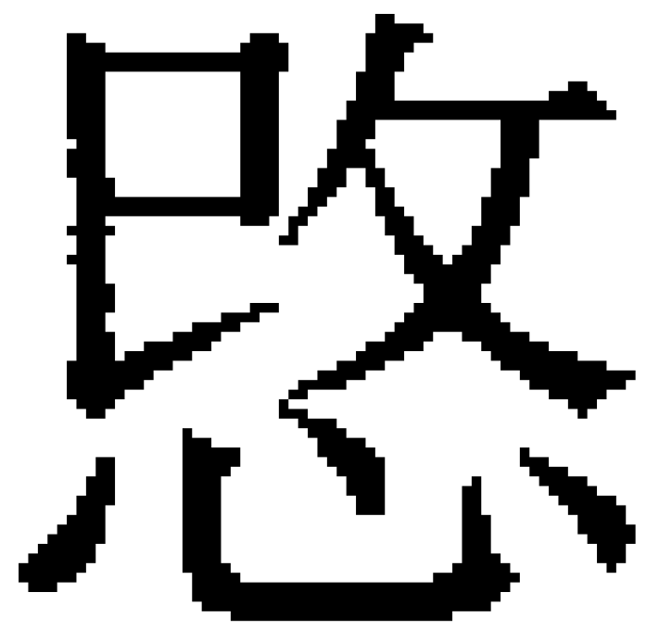（改）人之事，𬔢（當）時爲常。」【13】

王寧：根據簡7「如是者恒興」、「邦家將毀，其君聽佞而速變」云云簡文文意，開頭阙文或當補作「[邦家將興，亓君]□□，[亓]宮室少（小）庳（卑）以㙛（迫）」，仍缺二字。/ 子居：華東師大工作室已提出《邦家之政》中的「公」疑爲魯哀公，說當是，《韓非子·難三》有「哀公問政於仲尼，仲尼曰：政在選賢。」《荀子》有《哀公》篇，參考這些內容，本篇篇首缺失文字或可補爲「魯哀公問於孔子曰：『吾欲知邦家之政，何成何毀？』孔子答曰：『君之所問，聖君之問也，丘小人也，何足以知之？』公曰：『非吾子無所聞之也。』孔子答曰：『邦家將成，其君選賢而任之，□□□，其』」，下接「宮室小卑以薄」。戰國時往往「成」、「毀」對舉，故由《邦家之政》後文的「邦家將毀」可推知前缺內容當補「邦家將成」。/ 陳斯鵬：從下文「公曰……孔子答曰……」可推知，自此以下至「其類不長乎」，亦當爲孔子答某公之語。其言從正反兩方面立論，前缺部分可擬補「邦家將興，其君……」一類的表述。
整理者：「」即「卑」，低矮。《左傳》襄公三十一年：「僑聞文公之爲盟主也，宮室卑庳，無觀臺榭，以崇大諸侯之館。」/ 林少平：「宫室小庳」中「庳」字不必讀作「卑」。《説苑》有「宫室卑庳」。「卑」即「小」，可爲証。/ 蕭旭：房屋卑小之專字作庳。《說文》：「庳，中伏舍，一曰屋庳。」/ 陳斯鵬：蕭旭說誠有理，唯「卑」「庳」爲同源孳乳，且文獻中言房屋之卑小，「卑」「庳」並用，故讀「卑」亦無不可。且古文字中「 （庳）」亦有不用於特指房屋卑小者，如清華二《繫年》簡15「周室卽〈旣〉（卑）」，近出曾侯與鐘銘文「周室之既（卑）」，卑爲卑微、衰微義。可見「」字專造而不專用。
整理者：㙛，讀爲迫，狹窄。《廣雅·釋詁》「陿也」，王念孫疏證：「狹與陿通。」/ 李均明：宮室是人類生活所必需的設施，「小卑以迫」指矮小狹窄，與「坦大以高」對應，簡文提倡前者。/ 子居：《集韻·姥韻》：「㙛，闕。人名，衛有石㙛。」《史記·衛康叔世家》「衛君起元年，衛石曼尃逐其君起。」《索隱》：「《左傳》作『石圃』，此作㙛，音圃。又音徒和反。㙛或作尃。諸本或無『曼』字。」故石㙛即石圃的異文，《史記·十二諸侯年表》又作石傅。而《邦家之政》此處的「㙛」當可讀爲「薄」，《玉篇·衣部》：「䙏，媮也，約也，儉也……今爲薄。」是薄有儉義。/ 復旦讀書會：「迫」或「薄」的語音都和「㙛」比較接近，但從文意角度考慮，似乎依整理者讀爲「迫」，訓爲「狹」更爲妥帖，「小卑以迫」與下文的「坦大以高」都是對於宮室外在的一種具體描述。而將「㙛」讀爲「薄」，訓爲簡，則意義過於抽象，且子居所舉書證較晚，故不從。/ 陳斯鵬：㙛，整理者讀「迫」，訓窄迫，可從；子居讀「薄」，訓儉，似稍曲折，且本篇簡5、簡9、簡11 三處「薄」均以「尃」爲之，在用字習慣上也不一致。
整理者：，從㒸聲，讀爲心母物部之「粹」，素純。《吕氏春秋·用眾》「天下無粹白之狐」，高注：「純也。」《廣雅·釋言》：「粹，純也。」/ 李均明：「其器小而粹」指器用素小樸實，與「其器大，其文章縟」正相反。/ 哇那：右邊所從恐是「豚」之省（參看上博簡《周易》「豚（遯）」卦之字），讀爲「純」，是說器小而質量純厚。/ 蕭旭：讀爲「粹」，于文義不洽。，讀爲「橢」，字亦省作楕、隋，亦借隨、撱、墮爲之，指器物狹長之形，與「小」字之義相會。《爾雅》：「𧐐，小而橢。」郭璞注：「橢，謂狹而長。」《廣韻》：「橢，器之狹長。」山形小而狹長者謂之嶞，羱羊之角小而狹長者謂之䝐，都是橢之分別字。《詩·般》：「嶞山喬嶽。」毛傳：「嶞山，山之嶞嶞小者也。」亦以「嶞嶞」狀其小。/ 子居：「粹」有純義，無素義，《邦家之政》的作者尚儉，恐不會推崇器物精純，故筆者認爲，既可讀爲粹，當也可讀爲脆，《老子》第七十六章：「萬物草木之生也柔脆，其死枯槁。」馬王堆帛書《老子》乙本「脆」即作「椊」，《說文·肉部》：「膬，耎易破也。」故「小而脆」就是小且不耐用。/ 復旦讀書會：上博簡《周易》「豚（遯）」卦之字作（上博三·周30）、（上博三·周30 丌尾）。徐在國釋爲「从肉，从豕，豕上有八字形的兩撇。豚字繁體。」陳劍認爲這是「秦漢文字裏不少形體跟豕有關的字，寫法較爲隨意的現象很突出。由於省寫、形近通作等原因，導致字形相混的情況很嚴重。有的例子在六國文字裏也能看到」，上述「豕」旁或寫作「㒸」旁就是一例。上博簡中的這個字今本《周易》作「遯」，所以其所從當是「豕」旁。但是本簡的「」與簡5可以確定爲「（遂）」字右旁相同，其所從應該都是「㒸」。「」讀爲「粹」，訓爲「素純」也很合適，不需要和「豕」、「豚」相聯繫。另外，子居認爲「」讀爲「粹」，再讀爲「脆」，從讀法上看較爲曲折；並且既然《邦家之政》的作者尚儉，又怎麼會推崇不耐用的器物呢？這樣器物的消耗反而更多，因此其讀爲「脆」不可從。/ 汗天山：「其器小而粹（？/劣？/羸？）」。/ 陳斯鵬2019：整理者說音固可通，但誠如子居所指出，「粹」有純義而無素義，故此說可疑。子居讀爲「脆」，蕭旭讀爲狹長義之「橢」，俱可備一說。筆者則疑可讀「衰」，當削減講。《淮南子·道應訓》：「將衰楚國之爵而平其制祿，損其有餘而綏其不足。」即其例。
整理者：肥，並母微部，讀爲滂母微部之「菲」，儉樸。《史記·三王世家》「毋俷德」，集解引徐廣曰：「俷，一作菲。」索隱引孔文祥云：「菲，薄也。」《論語·八佾》：「林放問禮之本。子曰：大哉問！禮，與其奢也，寧儉。」/ 程浩：這裡的「肥」或可如字讀，理解爲禮用豐厚使邦家興盛。《左傳》桓公六年云：「吾牲牷肥腯，粢盛豐備，何則不信」，可見在古人看來祭品以肥厚爲佳。/ 陳民鎮：「肥」亦可如字讀，訓「薄」。《列子·黃帝》：「口所偏肥，晉國黜之。」張湛注：「肥，薄也。」《集韻·旨韻》：「肥，薄也。」或可直接讀作「鄙」，意爲質樸。《集韻·旨韻》：「肥，通作鄙。」/ 王寧：此文述及孔子，則爲儒家文獻，儒家重視「禮」，不厭其煩，所謂「經禮三百，曲禮三千」（《禮記·禮器》），所以這裡讀「菲」訓「儉樸」似乎不太合適。《禮器》又云：「禮也者，猶體也。體不備，君子謂之不成人。設之不當，猶不備也。禮有大有小，有顯有微。大者不可損，小者不可益，顯者不可掩，微者不可大也。」顯然是要求用禮要「當」；再參考出土文獻中「肥」主要用爲「配」，《玉篇·酉部》：「配，匹也、媲也、對也、當也、合也」，恐怕這裡的「肥」亦當讀爲「配」訓「當」、訓「合」，合適、恰當之意。/ 李均明：1）「菲」，指儉樸。其反面「禮采」，即文過其實，是儒家主流常犯的毛病，遭墨家批評，《墨子·非儒下》：「且夫繁飾禮樂以淫人，久喪僞哀以謾親，立命緩貧而高浩居，倍本棄事而安怠傲，貪於飲食，惰於作務，陷於饑寒，危於凍餒，無以違之。」儒家很重視喪祭之禮，程序複雜，而《邦家之政》卻傾向於墨家之薄葬，文云「其喪薄而哀」。2）「其禮菲」之「菲」，簡文作「肥」，通假字。所指是禮儀的外在形式，非其實質內容。「其禮采」爲反面表現。……指外在形式超出實質內容所需。/ 復旦讀書會：據俞樾《列子平議》的考證，「肥」訓爲「薄」有兩種解釋，或認爲其爲「𡺮」，音與「鄙」同，故借爲「鄙薄」之「鄙」；或認爲其爲「皅」之誤。無論取何種解釋，「肥」都沒有「薄」的意思。這兩種解釋比較而言，第二種解釋似乎更好一些。「口所偏肥」之「肥」借爲「鄙」，固可理解爲「鄙薄」，但「禄肥則士不死」之「肥」應該表示「少」，而「鄙」並沒有「少」的意思。《說文解字·白部》：「皅，艸華之白也。从白巴聲。」其實皅也可能是一個雙聲符字，「白」和「巴」都有表音的作用。「白」在並母鐸部，「巴」在幫母魚部，與「薄」音近，可借作「薄」。「肥」從 聲，與「薄」讀音有距離，不可通。整理者將其讀爲「菲」，訓爲「薄」，是一個很好的處理方法。此外，王寧先生指出出土文獻中「肥」多讀爲「配」，主張讀爲「配」，訓爲「合」。但出土文獻中讀爲「配」的字基本上都訓爲「匹」，例如「配天」、「配天地」、「配某氏」等，一般沒有訓爲「合適、恰當」的。
王寧：後之闕文當是言其文章素、其樂簡的內容，與簡7-8的「其文章縟」、「其樂繁而辯」意思正相反。/ 李均明：「其禮菲」之後所缺文字，當與「其樂繁而變」相對，指符合要求的音樂，如孔子所云「《關雎》，樂而不淫，哀而不傷」。/ 子居：節用近「菲」，戰國時「繁」與「寡」、「省」往往對舉，如《墨子·三辯》：「故其樂逾繁者，其治逾寡。」《商君書·說民》：「法詳則刑繁，法簡則刑省。」《荀子·樂論》：「使其曲直繁省廉肉節奏，足以感動人之善心。」《荀子·禮論》：「文理繁，情用省，是禮之隆也。文理省，情用繁，是禮之殺也。」《晏子春秋·內篇問上·景公問欲善齊國之政》：「繁乎樂，省乎治。」故對照下文的「其文章縟，其禮采，其樂繁而變」可推測，此處「其禮菲」後當可補「而節，其文章寡而省」。
整理者： 讀爲「齊」，調和。《禮記·少儀》「凡羞有涪者，不以齊」，鄭注：「齊，和也。」《墨子·節用中》：「不極五味之調，芬香之和，不致遠國珍怪異物。」/ 海天遊蹤：邦家之政簡4「……其味不齊」，比對的簡8「邦家將毀……其味雜而齊」，前者「齊」整理者理解爲「調和」似不確，應該理解爲齊全、齊備之義。「其味不齊備」，是說食不二味；「邦家將毀……其味雜而齊」是說食要二味。/ 李均明：1）通俗地說就是不講究豐盛而美味的飲食。2）「其味不齊」指五味不齊全，表明飲食種類及調味皆簡單，與「其味雜而齊」對應。/ 子居：齊即疾，《爾雅·釋詁》：「齊，疾也。」疾味也即極味，又作綦味，《墨子·節用中》：「足以充虛繼氣，強股肱，耳目聰明，則止．不極五味之調，芬香之和。」《荀子·王霸》：「夫人之情，目欲綦色，耳欲綦聲；口欲綦味，鼻欲綦臭，心欲綦佚。」馬王堆帛書《明君》：「目極色而視之，口極味而食之，耳極聲而聽之。」皆是其辭例。/ 復旦讀書會按：訓爲「疾」的「齊」表示的是「敏捷、迅速」。所以子居讀「齊」爲「疾」，再解釋爲「極」、「綦」，輾轉相訓，恐難成立。我們同意將「齊」理解爲齊全、齊備的意見，其於文意更加貼合。海天遊蹤做了很好的闡述，整理者李均明後來也接受了這個意見。/ 陳斯鵬：「其味不」下文相對的表述是「其味雜而」，雜者，繁多也，既言雜，複言齊，似嫌重複。頗疑「」可讀爲「旨」，古音齊屬從母脂部，旨屬章母脂部，音近可通。《詩·小雅·魚麗》：「君子有酒，旨且多。」《禮記·學記》：「雖有嘉肴，弗食，不知其旨也。」「其味不旨」言飲食不求甘旨，「其味雜而旨」言飲食之繁雜而美味，「雜而旨」正猶《魚麗》篇之「旨且多」也。「」字也見於張光裕不久前披露的一件新出的春秋銅俎銘文，出現在自名「俎」中，今疑此「」亦宜讀爲「旨」，「旨俎」謂此俎用承甘旨之嘉肴也。
整理者：政平，政事平和。《左傳》昭公二十年：「是以政平而不干，民無爭心。」《孟子·離婁下》：「君子平其政。」/ 李均明：政平，指政事平和，它是政權鞏固的標誌。執政者是平政的關鍵。
陳斯鵬：「苛」作「」，楚簡習見。《新序·雜事》記哀婦之言云：「其政平，其吏不苛，吾以是不能去也。」可與簡文相參。
整理者：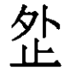，即「外」，疏遠。《戰國策·趙策二》：「是以外賓客遊談之士」，鮑注：「外，疏之也。」/ 石小力：訓爲疏遠甚確。《說文·夕部》：「外，遠也。」《管子·王霸》：「千歲而不合，何也？曰：人主不公，人臣不忠也。人主則外賢而偏舉，人臣則争職而妬賢，是其所以不合之故也。」楊倞注：「外賢，疏賢也。」《文子·自然》：「老子曰：清虛者，天之明也，無爲者，治之常也，去恩惠，舍聖智，外賢能，廢仁義，滅事故，棄佞辯，禁姦偽，則賢不肖者齊於道矣。」/ 王寧：「」讀「外」不通。「外」疑是「𨳿」字之省寫，故此字當分析爲從止閒省聲，讀若「閒」，《爾雅·釋詁》訓「代」，「授能而不閒」即「受能而不代」，謂授予賢能而不是傳位代立。/ 李均明：1）「授能而不外」是選賢的核心，猶今言不拘一格用人才。賢，賢能，包括道德與能力。2）位，職位。，讀「外」，疏遠。「其位授能而不外」謂任用有才能的人而不嫌棄他。《荀子·儒效》：「量能而授官，使賢不肖皆得其位，能不能皆得其官，萬物得其宜，事變得其應。」……任賢的對立面則爲「聽佞」與「用愗民」。佞，《爾雅·釋詁下》：「謂諂佞也。」指諂諛之言行。《荀子·修身》：「諂諛我者，吾賊也。」「愗」，《廣雅·釋詁》：「愚也。」/ 復旦讀書會：石小力所引當是《荀子·王霸》，或是筆誤。另，引文接下來有「人主胡不廣焉，無卹親疏、無偏貴賤，唯誠能之求？」其中「無卹親疏」，更可以說明「外」訓「疏」合乎文義。整理者引《戰國策》亦有不當，據《戰國策》鮑彪注，應作「是以外賓客，游談之士無敢盡忠於前」。王寧分析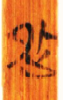字爲从止閒省聲，不確。楚簡中用作「間」的「𨳿」省寫時往往作從夕從刀的「」，見天星觀卜筮簡（今日又、夜逃又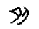）、包山簡（2-179疆御婁；2-220庚辛又）、郭店簡老子甲本（天之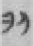）、望山簡1-67（己未又）。包山簡、天星觀卜筮簡另有從夕從卜的「外」字，不與「」相混。/ 汗天山：斟酌上下文意，將官位授予賢能之人而不疏遠，似乎不好理解？——此「疏遠」，究竟是疏遠官位呢？還是疏遠賢能之人呢？而無論是疏遠哪個，好像都不大通順？既然將官位授予賢能之人，爲何又談及是否疏遠之的問題呢？（1）疑「𨳿」當讀爲「干」，干涉、干預、干擾之義。《説文》：「干，犯也。」其位授能而不干，意即將官位授予賢能之人而不加干預，言外之意對賢能之人在此官位上管理政事很放心。（2）或者，「𨳿」亦可讀爲「懸」。簡文意謂將官位授予賢能之人非常痛快，而不是拖延不決。韓信評價項羽，「至使人有功當封爵者，印刓敝，忍不能予」，是其比。/ 陳斯鵬：既言「其位授能」，即是不外矣，再言「不外」，似涉語遝。王氏分析字形或欠精確，但將此字同「間」聯繫起來卻是有道理的。字可分析爲從外從止外亦聲，而讀爲「間」。不過，不應理解爲傳位代立，因爲從下文相對立的表述作「其位用愗民」來看，此處所講的只是授位於賢能與否的問題，而不是授位與傳位的問題。本篇所言「位」恐非特指王侯之位，而應指官位、職位而言。其實此「間」應是離間之意。《論語·先進》：「孝哉閔子騫！人不間於其父母昆弟之言。」《韓詩外傳》卷3：「卑不謀尊，疏不間親。」《史記·陳丞相世家》：「間其君臣，以疑其心。」均是其例。簡文「其位授能而不間」，意謂授官位於賢能之士而不爲人所離間也。上博簡10《武王踐阼》：「士難得而易（間）。」正可與本簡相參。
李均明：1）利益分配是民本的基礎，簡文主張普遍施惠於民。2）「其分也均而不貪」乃指利益分配之公正無私。/ 復旦讀書會：此「貪」字與上博·從政甲·簡15「毋惻（賊）、毋㤷（貪）」相同。李均明前後說法不一，當是分別爲牽合其「儒墨交融之民本」和「平政」作出的「隨文釋義」。
整理者：，讀爲易。《荀子·富國》：「則其道易」，楊注：「平易可行。」《大戴禮記·子張問入官》：「善政行易則民不怨。」/ 蕭旭、陳斯鵬：《荀子》「道」是道路之道，引之不當。此簡「易」當訓簡易不繁雜。《管子·禁藏》：「以有刑至無刑者，其法易而民全；以無刑至有刑者，其刑煩而奸多。」「易」與「煩」對文，正謂簡易。其刑易，言其刑法簡易而不苛。《御覽》卷635引《尚書大傳》：「孔子曰：古之刑者省之，今之刑者繁之。其教，古者有禮，然後有刑，是以刑省也。今也反是，無禮而齊之以刑，是以繁也。」《管子·八觀》：「是故明君在上位，刑省罰寡。」「刑易」即「刑省」也。/ 青荷人：「易」是「易筋洗髓」之「易」，意指酷刑，如是，後半句可不必改。/ 王寧：根據上下句例，「邦」前當脫漏「而」字。「」當即《詩·信南山》「疆埸翼翼」之「埸」的繁構，《管子·富國》作「疆易」，尹注：「易與埸同。」/ 子居：易、夷可通，故「」當即「𫕇」字異體，「𫕇」字見《子𫕇之孫鼎》，《廣雅·釋丘》：「隇䧅，險也。」王念孫《疏證》：「隇䧅，威夷，字異而義同。」是「」當讀爲「夷」，《說文·大部》：「夷，平也。」故「其刑夷」也即「其刑平」，《晏子春秋·内篇雜上·景公問東門無澤年穀而對以冰晏子請罷伐魯》：「阴水厥，陽冰厚五寸者，寒温節，節則刑政平，平則上下和，和則年穀熟。」《荀子·致士》：「山林茂而禽獸歸之，刑政平而百姓歸之。」《荀子·王制》：「刑政平，百姓和，國俗節，則兵勁城固，敌國案自詘矣。」《說文·廌部》：「法，刑也。平之如水，从水。」《邦家之政》的「政平」、「刑夷」也即《晏子春秋》、《荀子》所說「刑政平」。/ 復旦讀書會：子居據《古字通假會典》「易、夷可通」，將此處「」讀爲「𫕇」，訓爲「平」。復核《會典》，是說據《史記》臧琳之說立論，又《說文》段注：「𢓡，平易也。《廣雅》：行也。按凡平訓皆當作𢓡。今則夷行𢓡廢矣。从彳、夷聲。」可與楊倞注參看，則整理者所引用例當訓平。但根據整理者對「亓（其）型（刑）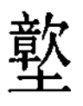（陷）而枳（枝）」的解釋來看，意在訓「」爲簡省，與繁相對，蕭旭所引文例更貼合此解。
整理者：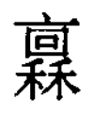，即「廩」，讀爲「懍」，恐懼。《荀子·議兵》：「臣下懍然，莫必其命」，楊注：「懍然，悚栗之貌。」/ ee、子居：「廩」以讀爲「禁」好，「邦寡禁」相當於《左傳·襄公九年》「公無禁利」、《孟子·梁惠王下》「澤梁無禁」；也可能是說邦國少禁止之事。/ 石小力：稟疑讀爲「禁」，法禁。《周禮·秋官·司寇》：「乃立秋官司寇，使帥其屬而掌邦禁，以佐王刑邦國。」鄭玄注：「禁，所以防姦者也。」《管子·法法》：「君有三欲於民，三欲不節，則上位危。三欲者何也？一曰求，二曰禁，三曰令。求必欲得，禁必欲止，令必欲行。求多者，其得寡，禁多者，其止寡。令多者，其行寡。求而不得，則威日損。禁而不止，則刑罰侮。令而不行，則下凌上，故未有能多求而多得者也，未有能多禁而多止者也；未有能多令而多行者也。」/ 蕭旭：ee讀作禁是也，但其解說則不可取。禁，禁令、法令。/ 李均明b：「其刑易」乃指法律之易知可行，故「邦寡懔」。懔，簡文作「」，通假字，指恐懼。《荀子·議兵》「臣下懔然，莫必其命」，楊倞注：「懔然，悚慄之貌。」實質乃指民不駭政。《荀子·王制》：「馬駭輿則君子不安輿，庶人駭政則君子不安位。馬駭輿則莫若静之，庶人駭政則莫若惠之。」不駭政是對统治者的充分信任。/ 林少平：今按：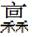，或同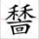，即嗇，讀爲「懎」。《廣韻》：「恨也。」「寡懎」即「少悲恨」。/ 王寧：「」即「稟」字，然讀「廩」或「懔」義皆不暢。「稟」讀「禁」當是，然疑是指囚徒、罪犯。《小爾雅·廣言》：「囚、禁，錄也」，簡文這裡是用「禁」代替被囚禁的罪人，猶罪人稱「囚」。「其刑易[而]邦寡禁」就是說其法律寬鬆而邦國少有被囚禁的犯人。/ 復旦讀書會：林少平之説不確。楚簡的「嗇」字與「㐭」形無涉，清華皇門·簡6作 （「少（小）民用叚（假）能（稼）嗇（穡）」）、上博子羔·簡2 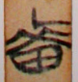（「舜嗇於童土之田」），從來從田。廪字屬來母侵部，禁字屬見母侵部，古音來母與見母有密切聯繫（如：各格——路賂洛駱），石小力、ee、蕭旭、王寧讀「禁」，可從。又，當從石小力先生訓「法禁」爲是，古書多見此用例。王寧訓「罪犯」，未免求之過遠。/ 汗天山：現在好像多贊同「廩」當讀爲「禁」，理解爲法禁。但如此一來，上句説「刑」，下句談「禁」，語意似有重複？我們懷疑，「廩」字若如字讀，似亦可講通簡文。如此，可有兩種解釋的思路：（1）廩，倉廩，簡文中可代指廩食者。《荀子·彊國》「官人益秩，庶人益祿。」王先謙注：「秩、祿，皆謂廩食也。」邦寡廩，謂邦國少有廩食者。古代官方建立倉廩，用於奉養老者或付給邦國管理的官吏俸祿。邦國倉廩少，廩食者少，則意味著賦稅徵收少，民衆的經濟負擔很輕。（2）邦寡，邦國中的孤寡老人（無夫無婦竝謂之寡）；廩，謂給予廩食。邦寡廩，即是對於邦國中的孤寡老人，給予他們廩食。上面的兩種推測，似亦第一種説法相對來說有點可能。裘錫圭曾指出：二年寺工壺銘文中的「廩人」，意即廩取糧食之人，廩食於公之人，詞例與後世所謂「廩生」相似；據《周禮》，在官府中工作的庶人，如府、史、胥、徒之類，沒有正式的祿，皆受「稍食」，亦即「廩食」的待遇；在官府中工作的非奴隸或刑徒身分的工匠，地位相當於一般的胥、徒，通常也接受這種待遇；在秦以前，爲公家工作的手工業者，似乎普遍接受廩食的待遇。據此，「邦寡廩」似可理解爲：邦國中少有廩食者，或者説邦國中接受官府廩食者少。言外之意大概是，邦國中爲政府工作的人員很少（既可以指政府官員人數少，也可以指官府中爲公家工作的工匠胥吏等人數少；當然，若據裘錫圭所説，當是指後者人數少，因官員有正式的俸祿，不是接受廩食；但也有可能政府官員在當時也可以籠統的稱爲廩食者），政府機構比較精簡高效，民衆的經濟負擔很輕。/ 陳斯鵬：，即「廩」字，已見於清華簡《系年》123 地名「（廩）丘」。「禁」從「林」聲，而「林」「廩」古音聲韻俱同，故可通。「㐭」聲字之讀「禁」者，清華簡中亦有其證。
整理者：「」，讀爲「遂」。《呂氏春秋·仲秋》：「百事乃遂」，高注：「成也。」《墨子·修身》：「功成名遂。」志遂，得志。植，讀爲「直」。/ 李均明：是平政的基礎亦是結果。志遂，得志。直，正直。/ 哇那：「遂」「直」爲整理者讀，但其解釋似商。「遂」、「直」言果毅、果直、直遂而無屈撓也。/ 蕭旭：，讀爲遂，順遂、通達。「植」讀如字，立也。/ 子居：「遂」當訓徑、直，「遂而直」即「直遂」，《穀梁傳·襄公十年》：「遂，直遂也。」郭店簡《五行》：「直而遂之，肆也。」馬王堆帛書《五行》：「直也而遂之，肆。肆也者，遂直者，直者也。」《爾雅·釋宫》：「桷，直而遂謂之閱。」皆可見直、遂往往並用。《莊子·秋水》：「且子獨不聞夫寿陵余子之學於邯鄲與？未得國能，又失其故行矣，直匍匐而歸耳。」《漢書·叙傳》：「昔有學步於邯鄲者，曾未得其仿佛，又復失其故步，遂匍匐而歸耳！」更是直接以「遂」代「直」。/ 復旦讀書會：，有同學認爲此字隸定作「」更切，觀察原簡，上部八形似與彳共用一撇，從「辶」之「遂」寫作從彳從㒸，合乎書寫習慣。下段「其民志𢝊」與此句相對，「遂」當從蕭旭說，訓作「通達」，例見《淮南子·精神訓》：「無外之外，至大也；無内之内，至貴也；能知大貴，何往而不遂！」高誘注：「遂，通也。」《管子·立政》：「二曰溝瀆不遂於隘，鄣水不安其藏，國之貧也。」/ 汗天山：「其[民]志遂（？/粹？）而直」。/ 陳斯鵬：復旦讀書會認爲可隸定作「」，「彳」與「㒸」上部八形共用一撇，也是可能的。《子產》簡14「此之謂因前（遂）故」，「」字作「」，可參。整理者釋「志遂」爲得志，近是；訓「直」爲正直，則嫌不相類。子居舉古書中「遂」「直」連言之例爲釋……於義甚合。「其民志遂而直」者，謂民得以遂其志肆其志也。
整理者：，即「文」。/ 李均明：「文」指品德與修養。
整理者：情，誠實。/ 陳民鎮：「其君子文而請」之「請」，整理者讀作「情」，訓誠實。筆者認爲當讀作「靖」，《管子·大匡》「士處靖，敬老與貴，交不失禮」，「靖」指恭敬合禮，正與「文」相應。/ 李均明：「誠」則指政治素質。《孟子·離婁上》：「是故誠者，天之道也。思誠者，人之道也。至誠而不動者，未之有也。不誠，未有能動者也。」《荀子·不苟》：「君子養心莫善於誠，致誠則無它事矣……」又「夫誠者，君子之所守也，而政事之本也」。顯然，所謂「誠」，是對國家、君主的忠誠。「文」與「誠」都是後天教育修養的結果，否則就如簡文所云「薄於教而行詐」，即走向反面。/ 子居：整理者所說是，文與情往往並稱，《禮記·表記》「文而靜，寬而有辨。」鄭玄注：「靜或爲情。」可見《邦家之政》此處的「文而情」即《表記》的「文而靜」，王引之《經義述聞·禮記中》「樂由中出故靜」條：「……情，正字也。靜，借字也。文而情者，外有文章而內又誠實也。情與文相對爲義，正與此同。……《表記正義》乃云『文而靜者，臣皆有文章而又清淨』，失其指矣。」
整理者：薄，薄葬。哀，悲哀。
整理者：時，時節。敬，敬畏。/ 陳姝羽：下文對應之「不時」解爲不按時節，此處「時」亦應看作動詞，解爲按時。
整理者：執，《大戴禮記·四代》「執國之節」，王聘珍注：「持也。」棟，棟樑。《左傳》襄公十一年：「子於鄭國，棟也。」/ 羅小虎：根據整理報告的注釋及例證，好像是理解爲持著國家棟樑。但古書中最可類比的應該是「執柄」一詞，持著權柄，與後文「父兄與於衝要」 意思相近。這個解釋在語義上可通，但是「執棟」一詞似不見於古書。我們懷疑，「棟」可讀爲「中」。「執中」一詞，古書常見。/ 蕭旭：棟，讀爲重，指權勢。/ 王寧：「執棟」意思相當於「執中」，但作者可能是用了另一種說法，意者「棟」不必改讀爲「中」。《說文》「棟，極也。」段注：「極者，謂屋至高之處。《繫辭》曰：『上棟下宇。』五架之屋，正中曰棟。《釋名》曰：『棟，中也，居屋之中。』」「棟」不僅有「中」義，也有極高、極重要的意思，古代稱國家的重要人物爲「棟」或「棟樑」，此處當用來代表君權君位。後世也有用「棟」比喻君者，如《列女傳·辯通·齊孤逐女》：「柱，相國是也。夫柱不正則棟不安，棟不安則榱橑墮，則屋幾覆矣。王則棟矣，庶民榱橑也，國家屋也。夫屋堅與不堅，在乎柱；國家安與不安，在乎相。」此即以「棟」比喻王。《後漢書·楊震列傳》載順帝下詔策曰：「朕之不德，用彰厥咎，山崩棟折，我其危哉！」亦以「山」、「棟」爲君之象徵。/ 子居：據《國語·魯語上》：「吾聞之，不厚其棟，不能任重。重莫如國，棟莫如德。」《文子·上義》：「故不大其棟，不能任重，任重莫若棟，任國莫若德。」《淮南子·泰族訓》：「語曰：不大其棟，不能任重。重莫若國，棟莫若德。」可見「棟」即指「德」，因此「執棟」就是「執德」，清華簡《管仲》正有「執德如縣，執政如繩」語。/ 復旦讀書會：執字中的「丮」寫作「又」，屬於同意偏旁替換。「執棟」疑讀爲「執重」，執重任以治國。有人認爲讀「執中」或「執沖」，不可從。東冬合併在中古後期，戰國時期應該不可通用。/ 陳斯鵬：棟，整理者如字釋爲棟樑，可從。「其君執棟」謂國君秉執國之棟樑，甚是形象。羅小虎改讀「執中」，蕭旭、復旦讀書會改讀「執重」，反失之。
整理者：與，參與。，即「終」，成也。《左傳》昭公十三年「百事不終」，杜注：「百事不成。」要，關鍵。《韓非子·揚權》：「聖人執要，四方來效。」《墨子·所染》「此六君者，非不重其國愛其身也，以不知要故也」，高注：「不知所行之要約也。」/ 李均明：儒者通常強調宗法與血緣，簡文所謂「其君執棟，父兄與於終要」便體現了體制內的血緣紐帶作用。……《邦家之政》的尚賢雖然也稱得上不拘一格，卻是不徹底的。由於血緣的關係，對父兄是特殊對待的。終要，指成就關鍵。看來重要的軍國大事還是由家族掌控。/ 羅小虎：整理報告訓「終」爲「成」，似非。「終」應釋讀爲「衝」，重要。衝要二字同義連文。字又可寫作「沖」。《史記·酈生陸賈列傳》：「夫陳留，天下之沖，四通五達之郊也。」從「中」得聲與從「冬」得聲之字可通。如古書中「中南」可作「終南」，「中人」可寫作「終人」。郭店簡《五行》簡12「憂心不能㤏㤏」，整理報告讀爲「忡」。清華簡伍《湯在啻門》有「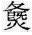」之字，整理報告讀爲「融」，實應讀爲「沖」。《召南》傳曰：「忡忡，猶衝衝也。」故「終」可通「衝」。「衝要」一詞，古書有見，如《後漢紀·靈帝紀下》：「今涼州，天下之衝要，國家之藩衛也。」/ 蕭旭：終，讀作中。「要」是「腰」古字。中腰，比喻政權之重要部門。/ 王寧：《繫辭下》「易之爲書也，原始要終，以爲質也」，《疏》解「要終」爲「要會其事之終末」（《集解》引崔覲說同），「要」、「會」義近，《周禮·天官冢宰·小宰》「聽出入以要會」，鄭注：「謂計最之簿書，月計曰要，歲計曰會。」「終要」就是最終的合計、謀劃，這裡當是指謀劃大事。/ 子居：要當訓校正、糾正，《淮南子·墬形訓》「紀之以四時，要之以太歲。」高誘注：「要，正也。」《左傳》襄公十四年：「自王以下，各有父兄子弟，以補察其政。」所說「補察其政」即對應《邦家之政》此處的「與於終要」。/ 陳斯鵬：終，羅小虎讀「沖」，蕭旭讀「中」，似不若如字讀。「終」訓終極，「父兄與於終要」，謂父兄與於終極要害，意自可通。
整理者：「」讀爲「轉」，《管子•法法》：「引而使之，民不敢轉其力」，尹之章注：「猶避也。」/ ee、蕭旭：簡6及簡10之「弟子不遠人」、「弟子遠人」，「」似以讀爲「專」好，專擅、專嚮也。/ 哇那：「」似可讀「斷/轉」，斷棄、棄絕的意思。/ 王寧：「」即「專」字，這裡疑是任用義。/ 羅小虎：「」，當以ee 解釋爲「專」字爲佳，理解爲專擅。/ 蕭旭：，讀爲摶、團，團聚、結交。/ 子居：ee所說是，讀專，訓爲自納於己，《大戴禮記·子張問入官》：「有善勿專，教不能勿搢。」盧辯注：「專，謂自納於己。」/ 蔣陳唯、陳斯鵬：蕭旭讀作「摶」釋「集聚、聚合」最爲合理。《商君書·農戰》：「凡治國者，患民之散而不可摶也，是以聖人作壹，摶之也。」又，王念孫《讀書雜志》：「燕王北定代、雲中，轉胡眾，入蕭關。轉字，師古無音。念孫案：轉讀爲專，專謂統領之也。《史記》作摶，《索隱》曰：摶音專，專謂統領胡兵。又《田完世家》摶三國之兵，徐廣曰：摶音專，猶併合制領之謂也。下文云王專並將其兵，義與此同。專、摶、轉聲相近，故專又通作轉。」他所舉的例子可以視爲「集聚統領」之義。/ 復旦讀書會：，圖版作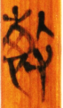，該字又見於馬王堆帛書《九主》（33/384）。「」當是「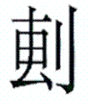」之異體[（32/383），（41/392）]。又，《古文字通假字典》「𭤅」字條曰：𭤅从攴專聲，从攴之字與从手之字多相通，故𭤅應即摶字。專與搏通，《易•繫辭上》：「其靜也專。」釋文：「專，陸作搏。」《史記•田敬仲完世家》：「馮因摶三國之兵。」索隱：「摶，徐作專。」蕭旭、蔣陳唯讀爲「摶」，甚是。唯蕭說摶作團聚則可，然摶、團皆無「結交」義。蔣訓「摶」爲集聚、聚合，甚是，此從之。/ 汗天山：參考《論語·衛靈公》「故遠人不服，則修文德以來之，既來之，則安之。今由與求也相夫子，遠人不服而不能來也，邦分崩離析而不能守也，而謀動干戈於邦內」，似乎哇那將「」讀爲「斷」訓爲「斷絕、斷棄、棄絕」的意見比較通順。/ 陳姝羽：從前面均有否定副詞「不」來看，「遠人」和「內夫」（後文作「爭於夫」）性質應當相同，對於邦家之成來說，「弟子」和遠人、夫兩類人產生聯繫都是不好或不被提倡的行爲。若將「遠人」作「不斷絕遠方之人」解，則其性質就與「內夫」完全相反了。此從蔣陳唯說。
整理者：遠人，關係疏遠的人。《左傳》定公元年：「周鞏簡公棄其子弟而好用遠人。」/ 王寧：「遠人」是有特定的含義，即非親之人，即沒有親緣關係的人。古人認爲「非我族類，其心必異」，任用遠人是一種不好的行爲。/ 羅小虎：「遠人」，應該指遠方來的人、甚至是其他國家來的人，與「謀夫」對應，意思相近。戰國時期，謀士在各國之間流動干謁。《史記·范睢蔡澤列傳》記載秦昭王謁者王稽使於魏。王稽問魏人鄭安平：「魏有賢人可與俱西游者乎？」後推薦范睢。等他們到秦國境內，穰侯問王稽：「謁君得無與諸侯客子俱來乎？無益，徒亂人國耳。」「諸侯客子」就屬於簡文中的「遠人」，指其他地方、甚至其他國家來的智士。子弟專擅結納這些智士謀臣，當然不利於統治。所以說「不專遠人，不納謀夫」。/ 蕭旭：遠人，指國外的諸侯。言弟子不與諸侯結交以借其勢。《晏子春秋·內篇問上》：「景公問：『佞人之事君如何？』晏子對曰：『……外交以自揚，背親以自厚。』」又「景公問晏子曰：『忠臣之行何如？』對曰：『……君在不事太子，國危不交諸侯。』」大臣與諸侯結交樹立勢力是治國者之大忌。《史記·楚世家》無忌讒太子建於楚王曰：「且太子居城父，擅兵，外交諸侯，且欲入矣。」《伍子胥列傳》略同，此即以外交諸侯讒之之例。/ 子居：「專遠人」即戰國時大爲盛行的群公子養客之風。《邦家之政》的作者尚儉惡佞，所以凡屬靡費亂政之舉皆在其反對之列，養客需要大量的財力支援，且必然會對常規執政構成干預，自然會被《邦家之政》的作者所反對。/ 復旦讀書會： 「遠人」有「遠方之人」「關係疏遠之人」二義。整理者主「關係疏遠之人」說，王寧之說近之，特定含義爲「非親之人，即沒有親緣關係的人」。羅小虎主「遠方之人」說，認爲指遠方來的人、甚至是其他國家來的人，其他地方、國家來的「智士謀臣」。蕭旭釋之爲「國外的諸侯」。子居將「專遠人」理解爲戰國時大爲盛行的群公子養客之風。先秦時期，「遠人」一詞有外族、遠方之人的含義，但以「異族」「關係疏遠」爲主。此或與周人的「尊尊親親」思想觀念有關。《淮南子•齊俗訓》：「昔太公望、周公旦受封而相見。太公問周公曰：『何以治魯？』周公曰：『尊尊親親。』」《漢書•地理志下》：「周公始封，太公問：『何以治魯？』周公曰：『尊尊而親親。』」至於以「遠人」專指外國謀士或門客者，未有直接的文獻可資證明。/ 侯乃峰：尋繹上下文意，簡文當是以「弟子不遠人」爲美政，而以「弟子遠人」爲惡政。「遠人」當以指遠方之人（外邦之人）爲妥。由《論語·衛靈公》「故遠人不服，則修文德以來之」句可見，儒家主張爲政者應招徠遠方之人，並且安撫他們。又如《論語·子路》：「葉公問政。子曰：『近者說，遠者來。』」也是類似的思想。「弟子斷遠人」正好相反，意即眾弟子棄絕遠方之人，不去招徠安撫他們，故爲惡政。《管子·問》：「外人之來從，而未有田宅者幾何家？國子弟之遊於外者幾何人？……外人來遊，在大夫之家者幾何人？」其中的「外人」（外邦之人）當即簡文的「遠人」，其人「在大夫之家」，國君要過問他們有無田宅，可見是招徠安撫之人。
悦園：「內」當如字讀，「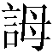」讀爲「侮」，內侮，謂內部自相欺侮。/ 復旦讀書會：此從整理者意見，「內」讀爲「納」。/
整理者：，即謀。謀夫，不賢知謀事者。《詩•小旻》「謀夫孔多，是用不集」，鄭箋：「謀事者眾而非賢者，是非相奪莫適可從，故所爲不成。」/ 悦園：「夫」當連下「如是」爲句。簡10「弟子遠人而爭窺于夫」，「」亦當讀爲「侮」，「夫」同樣也應連下「如是」爲句。/ 程浩：實際上，古書中的「謀夫」一詞僅單純指稱謀事之人，并沒有附加的道德判斷。簡文此處的「夫」，疑應讀爲「媢夫」。「媢夫」見於《皇門》，（傳世本《皇門》將「媢夫」誤作「媚夫」，已由王引之指出）在篇中與「善夫」對舉，專指諂媚善妒之人。《邦家之政》的「不納媢夫」，所宣揚的就是這種親賢臣遠小人的治國之道。/ 李均明：簡文「謀夫」則指非賢多事之人。《詩·小雅·小旻》所謂「謀夫」，當如荀子所謂「態臣」「篡臣」之類。《荀子·臣道》：「內不足使一民，外不足使距難，百姓不親，諸侯不信，然而巧敏佞說，善取寵乎上，是態臣者也。上不忠乎君，下善取譽乎民，不恤公道通義，朋黨比周，以環主圖私爲務，是篡臣者也。」佞臣當道，君主蔽塞，就容易偏離正確的軌道，效果即簡文所云「其君聽佞而速變」。《荀子·成相》：「遠賢近讒，忠臣蔽塞主埶移。」又「讒夫多進，反復言語生詐態」。/ 子居：謀夫，不賢之謀事者。《詩·小旻》「謀夫孔多，是用不集」，鄭箋：「謀事者眾而非賢者，是非相奪莫適可從，故所爲不成。」/ 復旦讀書會：整理者釋爲「謀夫」可從，悦園將此句從「謀」「夫」之間斷讀，然此前句式皆爲四字格，此處單獨一個三字者，頗顯突兀。「謀夫」之「謀」當指謀劃、謀策之人。蕭統《文選序》「謀夫之話」，張銑注：「謀夫，謀策之人也」。《荀子•王霸》：「故用國者，義立而王，信立而霸，權謀立而亡。三者明主之所謹擇也，仁人之所務白也。」此即不崇尚權謀。又，清華簡《芮良夫毖》簡10—11：「寇戎方晉，謀猷惟戒，和（專—摶）同心，母(毋)又（有）相負」。其所戒者「謀猷」，大抵亦與之相近。
整理者：傷，傷病。《左傳》哀公元年：「臣聞國之興也，視民如傷，是其福也。」/ 陳民鎮：「傷」或可如字讀，理由如下：首先，從用字習慣看，楚簡的「傷」多從戈從刂。讀「腸」作「傷」，不盡合乎用字習慣。其次，這段孔子的言論可與《大戴禮記》諸書中的孔子言論相參證：孔子曰：「……上之親下也如腹心，則下之親上也如保子之見慈母也。上下之相親如此，然後令則從、施則行……」（《大戴禮記·主言》）「父母」與「慈母」、「上下相復」與「上下相親」，可以說是密切對應的，「腸」也應與「腹心」義近。在古書中，「腸」和「腹」是可以相替換的，如《山海經》中「女媧之腸」又作「女媧之腹」、「馬腹」又作「馬腸」。當然，文獻中是明確有「視民如傷」的表述的：「視民如傷」（《左傳》哀公元年）「以民爲土芥」（《孟子·離婁下》）與《邦家之道》的「視其民必如腸矣」「視其民如草芥矣」完全對應。《左傳》《孟子》中的「視民如傷」之「傷」，主要有兩種說法：一是傷者，二是傷痛。如朱熹《孟子集注》解釋道：「民已安矣，而視之猶若有傷；道已至矣，而望之猶若未見。」「視民如×」之類的表述，其對象除了上舉以「心腹」「手足」之類的身體重要器官，還有「視民如子」（《左傳》）、「視民如嬰兒」（《左傳》）、「視民如父母」（《韓非子》）這樣的親屬，還有「視民如禽獸」（《詩經》）、「視民如讎」（《左傳》）、「視民如土」（《管子》）這樣的憎惡對象。「視民如傷」相對突兀，「視民如腸」則契合用字習慣和相關辭例，《左傳》《孟子》所見「傷」亦有可能是譌誤所致。/ 李均明：《孟子·離婁上》「文王視民如傷。」指如安撫傷病員般愛護百姓。/ 子居：《邦家之政》此處的「腸」與《左傳》之「傷」的說法，疑皆本作「昜」，源自「子」字之訛。《左傳》《孫子》等所言「如子」、「如嬰兒」俱明顯與「如傷」同源，《邦家之政》中若讀爲「視其民必如子」也正對應「下瞻其上如父母」，而先秦時期，「子」與「昜」確實有寫法形近的情況，故推測原本只有「如子」之說，戰國時某傳本發生了「子」訛書爲「昜」的情況，才逐漸產生如《左傳》、《孟子》、《邦家之政》這樣的「傷」、「腸」寫法。/ 復旦讀書會、陳斯鵬：此從陳民鎮之意見，將「腸」如字讀。
整理者、子居、復旦讀書會：，讀爲「復」。《荀子•臣道》「以德復君子而化之」，楊注：「報也。」/ 李均明：復，報答。「上下相復」指君主與百姓互相報恩。/ 蕭旭：讀「孚」，信也。或讀「附」，親附。上下相附，猶言上下相親，與下文「上下絕德」對文。/ 陳斯鵬：讀《仲弓》篇「復」字爲「報」，前已由陳劍提出，義自可通。其實，复、報、孚音義俱相近，蕭旭讀「孚」之說或許更優。《周易》中「孚」字多見，在馬王堆帛書本中都寫作「复」，可見「复」讀「孚」之可行。《左傳》莊公十年「小信未孚，神弗福也。」杜注：「孚，大信也。」《周易·睽卦》：「九四，睽孤，遇元夫，交孚，厲，無咎。」《象》曰：「交孚，無咎，志行也。」「交孚」正猶「上下相孚」也。《象》傳言「交孚」的結果是「志行也」，正猶簡文所言「志遂而直」也。當然，得遂行其志者，自不限於「民」或「下」的一方，而是上下交互的，是以能夠興邦恒久。
整理者：讀「佞」。《爾雅•釋詁》邢疏：「謂諂佞也。」/ 海天游踪：所謂實不從「宀」，似有可能是「夂，古文終字」，「夂」下面兩短橫可能因爲空間位置關係省掉了。簡文可讀爲「讒」。《新序•雜事三》：「昭王又賢，不肯聽讒。」簡文意思是說：邦家將毀，其君聽讒言而招致變故。/ 復旦讀書會：海天遊蹤應該是對的。但是認爲是古文「終」字，則略顯牽強。此外，戰國文字中未見寍省去皿者，故整理者意見亦不可從。/ 侯乃峰：原整理者釋讀恐不可信。首先，在字形上根據不足。其次，先秦時期的「佞」字，其感情色彩並非純粹的貶義，反而比較偏向於中性，甚至在某些文句中還有些褒義的色彩。……其貶義色彩反而相對後起。因此，簡文若是釋讀爲「其君聽佞」，將其看作「邦家將毀」時出現的惡政，從文義上講亦不妥當。「」應釋讀爲「讒」訓爲「讒言」。字形當分析成從「心」得聲，讀「讒」。「心」字古音屬於心紐侵部，與「讒」字古音極近，二者聲母皆屬於齒音，韻部侵談旁轉（若將「讒」歸入侵部，則二者同屬於侵部），當可相通。設若以上推論不誤，則「聽讒」一詞於簡文中就比較合適了。在「中國基本古籍庫」中進行電子檢索，結果「聽讒」一詞顯示達一百多頁，且其中不乏先秦典籍之文例；而「聽佞」僅有一頁零兩條，且先秦古書中沒有一例。……先秦時期很少用「佞」作爲貶義詞來指代後世所謂的諂媚之「佞言」，或作爲貶義詞來修飾形容「言」（即在這個義項上「佞」字大都是帶有褒義色彩的「有口才」之義），故先秦文獻中幾乎見不到「聽佞」這種表述（因爲「聽」的對象應該是其人之「言」）；但先秦時期「佞」字可以作爲貶義詞來修飾形容後世所謂的諂媚之「人」（即在這個義項上「佞」字大都是帶有貶義色彩的諂媚、諂佞、巧諂之義），或者單用「佞」字作爲貶義詞來指代「佞人」。/ 陳斯鵬：海氏前說以爲字從「寍」省聲而讀「佞」，「寍」「佞」同屬泥母耕部，音理上固甚合適，唯楚文字「寍」從「穴」不從「宀」，且如復旦讀書會所指出，「戰國文字中未見寍省去皿者」，故字形上卻有未安。海氏後說讀「讒」，義固甚佳，唯以字從「夂（終）」得聲，字形上愈不可信。其實此字從「宀」可以無疑，試比較同篇「室」之作（簡3）、（簡7），「家」之作（簡7）、（簡11），「宮」之作（簡7），即可知整理者隸定作「」是正確的。頗疑此字以「心」爲聲符而可讀爲「讒」。「心」「讒」都是齒音侵部字，古音極近。
整理者、復旦讀書會、陳斯鵬：𣗥，即「束」之繁文，讀爲「速」。/ 抱小、侯乃峰、陳民鎮：應當爲「數」，《廣韻》「所角切，頻數」。「數變」，屢次改變的意思。古書習見，《管子·侈靡》：「毋數變易，是爲敗成。」《尉繚子·戰威》：「眾不審則數變，數變則令雖出眾不信矣。」例多不備舉。
整理者：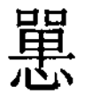，讀「坦」，寬也。《莊子•秋水》：「明乎坦塗。」或讀爲「繟」，「繟」、「坦」可通。/ 程浩：整理報告讀作「坦」，理解爲平坦寬闊，確實可以與「小卑以迫」相對應。但是考慮到「坦」在楚文字中已有專字，我們更傾向於把「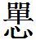」讀爲「墠」。「墠」意爲「場」，也就是建築所在的場地。《尚書·金縢》有「周公乃爲三壇同墠」，鄭玄注云：「封土曰壇，除地曰墠」。《邦家之政》的「其宮室墠大以高」，是說毀家敗國者修建的宮室往往地基大且屋脊高。/ 心包：不若讀「奲」，《廣雅·釋詁》「奲，大也。」/ 抱小：簡文「𢠸大以高」與「少（小）（庳-卑）以（迫）」句式相同，「𢠸」字所處的語法位置爲形容詞應無問題。從這一點來說，整理者讀爲「坦」或「繟」可從。這裡想補充一點的是：簡文「𢠸大」詞義應爲「大」，整理者所引《莊子》「明乎坦塗」之「坦」的詞義是「平」或「安」。案《文選·西京賦》「雖斯宇之既坦」，薛綜注：「坦，大也。」《玉篇》《廣韻》分別訓爲「寬皃」、「寬也。」寬與大其義實相因。檢「𢠸」字，《集韻》同「憚」。我們認爲簡文「𢠸」也可讀爲「單」，《說文》：「單，大也。」。…… 簡文「𢠸（坦/單）大」爲同義複詞，「𢠸（單）大」猶云廣大、寬大。/ 林少平：簡文「𢠸」讀「坦」、「墠」皆可。《字彙補》：「墠，耻善切，音闡，寬也。《老子》：墠然而善。」「墠然」即「坦然」。簡文取「寬大」義，與前文「小庳」對應。「宫室小庳」中「庳」字不必讀「卑」。《説苑》有「宫室卑庳」。「卑」即「小」，可爲証。/ 子居：「𢠸」當訓「厚」，傳世文獻中又書爲「僤」、「單」、「亶」等，皆爲同一詞……故「𢠸大」即「厚大」，《邦家之政》此處言「其宮室𢠸大以高」，前文言「其宮室小卑以㙛」，即以大小、高卑、厚薄對比，《禮記·月令》：「塋丘壟之大小、高卑、厚薄之度。」雖然不是言宮室，但舉大小、高卑、厚薄對比則與《邦家之政》相同。/ 復旦讀書會：整理者讀「坦」，理解爲寬大義，文從字順，上文「小卑」亦可如字讀，似不必將「小卑」、「𢠸大」都理解爲同義連用。
整理者：章，花紋色彩。《墨子•非樂上》：「是故子墨子之所以非樂者，非以大鍾鳴鼓琴瑟竽笙之聲以爲不樂也，非以刻鏤華文章之色以爲不美也。」《荀子•禮論》：「雕琢、刻鏤、黼黻、文章，所以養目也。」，讀「縟」，《説文》：「繁，采色也。」/ 子居：整理者所說讀爲「縟」的「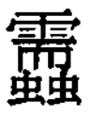」當是「蠕」，爲「繻」字通假，「繻」與「縟」音義皆近，故可通。《說文·糸部》：「繻，繒采色。」《玉篇·糸部》：「繻，采也。」因此「繻」與《邦家之政》下文的「采」爲互文，《管子·立政》：「工事競於刻鏤，女事繁于文章，國之貧也。」可見管子學派中有與墨子學派類似的反對繁文縟禮者，這與儒家之說迥異，由與《荀子·富國》：「故爲之雕琢刻鏤黼黻文章以藩飾之，以養其德也。」《荀子·君道》：「修冠弁衣裳，黼黻文章，琱琢刻鏤，皆有等差，是所以藩飾之也。」《說苑·修文》：「是故士服黼，大夫黻，諸侯火，天子山龍；德彌盛者文彌縟，中彌理者文彌章也。」比較即不難判明。
整理者：菜，讀爲「采」。《漢書•嚴安傳》：「禮失而采」，顏注：「采者，文過其實也。」/ 程浩：簡3 有「其禮肥」，簡8 與之對應之處作「其禮菜」。……謂邦家興盛時禮用儉樸，邦家毀敗時禮用失序。/ 子居：整理者所引顏師古注實際上是同書如淳注「采，飾也」的引申，因爲「采」本身只有飾義，與上文的「繻（縟）」類似，如果不結合具體語境，是讀不出「文過其實」義的。並且，文是否過實，完全取決於以何種人爲的標準爲「實」，本身並沒有任何客觀標準，因此「采」只適合訓爲「飾」。
心包：「變」不知道是否與《語叢一》34-35「樂繁禮吝則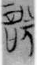」的「」有關。/ 王寧：「」字整理者括讀「變」是，然注只引《呂氏春秋·音初》：「世濁則禮繁而樂淫。」不知何意。此字當即「辯」之或體。古樂名有《九辨》，亦作《九辯》者是。《楚辭·九辯》王逸注：「辨者，變也，謂陳道德以變說君也。」《廣雅·釋言》：「辯，變也。」《易·坤·文言》：「由辯之不早辯也」，《釋文》：「辯，荀作變。」可知「辯」、「變」古通用。《淮南子·原道》：「而五音之變不可勝聽也」，高注：「變，更相生也。」即五音變化而成的諸多樂曲。本篇是多變之意，也含有繁多的意思。/ 汗天山：[言㝸] 字當讀爲「亂」。「變」從「䜌」得聲，「䜌」聲之字與「𤔔」聲之字可通。如《詩》「婉兮孌兮」，《説文》「𡡗」字下引作「婉兮𡡗兮」。「繁亂」一詞，古書中正用於形容音樂。如《文選·嵇康〈琴賦〉》「霍濩紛葩」，張銑注曰：「紛葩，繁亂之音。」/ 侯乃峰：無論何種音樂，都是富於變化的。此字在簡文中是作爲形容不好的音樂的辭彙，讀爲「變」恐怕與前後文義不協。《說文》「䜌，亂也。一曰治也。一曰不絕也。從言、絲。，古文䜌。」段注云：「與爪部、乙部亂音義皆同。」《說文》所謂的「䜌」字古文「」，應該就是「𤔔」字之異體。又如《睡虎地秦墓竹簡·日書甲種·盜者》「盜者𤔔而黃色」，原整理者將「𤔔」讀爲「臠」，訓爲「瘦」。《說文》：「臠，臞也。」其說當可信。又如上博簡（八）《成王既邦》簡14-11「是夫先之攸（修）也」的「」，原整理者釋爲「或變」，我們認爲當讀爲「惑亂」。上述諸例皆可證「」釋「變」讀「亂」應該是沒有問題的。簡文「其樂繁而亂」，用「繁」「亂」來形容樂音。而「繁亂」一詞，古書中正用於形容音樂。如《文選·嵇康〈琴賦〉》「霍濩紛葩」，張銑注曰：「紛葩，繁亂之音。」/ 陳斯鵬：「」，整理者隸定作「」，欠準確，但讀「變」則是。上文「聽讒而速變」之「變」以「弁」爲之，楚文字習見，而此處則特意加「言」旁，值得注意。其實「」應是特爲音樂之變而造的專造字，有特殊的含義，即所謂變風變雅、變宮變徵之「變」也。曾侯乙編鐘銘文已見樂變之專造字，作「」，從「音」爲小異，實與「」爲一字之變體。/ 李美辰：簡7「其君聽讒而速弁（變）」有「弁」字，表示變化之「變」，可見書手在書寫時是有意區別的。
海天遊蹤：簡8「邦家將毀……其味雜而齊」是說食要二味。/ 陳斯鵬：，讀「旨」。
整理者：弼，並母物部，讀爲滂母物部之「拂」。《荀子•臣道》：「無撟拂」，楊注：「違也。」不時，不按時節。/ 李均明：祭「以不時以數」亦是濫祭的表現。/ 王寧：「弼」當是「悖」的假借字，二字古音同並紐物部。/ 哇那：《湯在啻門》簡16的「弼」與本篇簡8「弼」一樣，左邊「弜」也多兩橫，它們都仍是「弼」。清華六《子產》簡8、23原釋「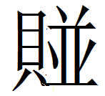」（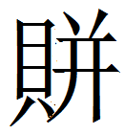）的字，有可能是「弼」省聲，讀「費」。/ 苦行僧：簡8所謂的「弼」字，與常見的「弼」字明顯不同。其左旁應是省掉「戈」旁的「」字，而非兩「弓」。「」與「瀸」語音關係密切，其右旁「㐁」當是添加的聲旁。該字在簡文中應讀爲「濫」。「其祭濫以不時以數」中，兩個「以」字都是連詞。《湯在啻門》簡16的所謂「弼」字，也應釋爲「瀸」，讀爲「濫」。「濫」有蔓延、波及、影響的意思。/ 蕭旭：訓「違」的本字作「咈」，「拂」亦借字。《說文》：「咈，違也。《周書》曰：咈其耇長。」《集韻》：「咈，通作拂。」字亦省作弗，《說文繫傳》：「弗，違也。」/ 子居：哇那所說當是，整理者讀爲「拂」的「弼」當讀「費」，《邦家之政》主旨是尚儉，因此作者所關心的恐怕不會是祭祀有沒有違背什麼，而是祭祀的靡費資財，所說「不時」和「數」，自然都是祭祀無度的表現。/ 復旦讀書會：清華簡《湯在啻門》簡16之「弼」作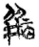，與本簡之構形相同，苦行僧引趙平安先生《宋公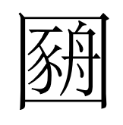作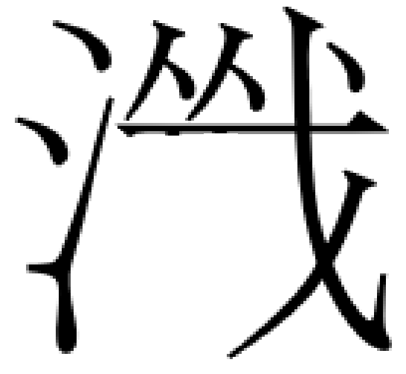叔子鼎與濫國》一文提供的是「」聲之字可讀爲「濫」的證據，尚不能說明楚簡中是否有類似將該字左部件分析爲「」省聲的現象，故暫從整理者釋。/ 陳斯鵬：弼，整理者讀「拂」，王寧讀「悖」，均可通，唯意義稍嫌寬泛，蓋其後之「不時」和「數」皆屬拂悖之具體表現，故三者在邏輯似難構成並列的關係。哇那讀「費」，子居申其說。按此說甚是。哇那提到清華簡《湯在啻門》16「起役不時，大弼（費）於邦，此謂惡役」，是很直接的例證。另外，郭店簡《老子》甲36「甚愛必大費」之「費」作「」，從貝弼聲，亦可參證。哇那另懷疑《子產》8、23 原釋「」之字從「弼」省聲而讀爲「費」，也是很有道理的。所謂「」實應釋「」，與郭店簡之「」爲一字的簡繁，均爲「費」之異體。「」從「弜」聲，不必謂從「弼」省聲。
整理者：數，頻繁。/ 苦行僧：「其祭濫以不時以數」中，兩個「以」字都是連詞。/ 陳民鎮：「婁」，當讀作「陋」，指祭祀之輕慢，與前文的「時而敬」相對。《史記·宋微子世家》「今殷民乃陋淫神祇之祀」，《索隱》：「劉氏云：陋淫猶輕穢也。」可以爲證。/ 蕭旭：上文云「其祭時而敬」，此處與之對文。二個「以」字用法不同，上「以」是介詞；下「以」是連詞，猶言而且。「時以婁」即「時而婁」，受副詞「不」修飾。婁，讀作僂，曲腰，謹敬皃。睡虎地秦簡《爲吏之道》「四曰受令不僂。」整理者注：「僂，鞠躬，表示恭敬。《左傳》昭公七年：一命而僂。」其後出專字作慺。不時以婁，即不時而敬。/ 陳姝羽：此句中的兩個「以」用法應當一致，均作連詞。「弼」、「不時」、「婁」三者關係如陳斯鵬所言是並列的。
整理者：，從溪母談部之「欠」，讀爲匣母談部之「陷」。《韓非子•六反》：「犯而誅之，是爲民設陷也。」《孟子•梁惠王上》：「及陷於罪，然後從而刑之，是罔民也。」簡文指設陷害民。/ 石小力：疑讀爲「恐」。清華簡《繫年》29-30：「文王以北啓，出方城，圾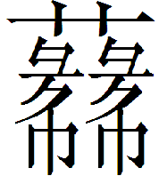於汝，改旅於陳，焉取頓以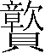（贛-恐）陳侯。」整理者讀「」爲「恐」。《爾雅·釋詁下》：「恐，懼也。」/ 哇那：按簡4說「其刑易」，「」應讀爲「險」。《管子》：「人甚懼死，而刑政險。」清華簡《命訓》簡11「之以哀」，對應今本「斂之以哀」，是其通假之例。/ 林少平：當讀爲「坎」。古文「坎」同「檻」，「檻」通「濫」。《莊子·則陽篇》：「同檻而浴。」注：「一作濫。」故簡文「刑」讀作「刑濫」，指刑罰泛濫。《詩·商頌·殷武》：「不僭不濫，不敢怠遑。」毛《傳》：「賞不僭，刑不濫也。」《荀子·致士篇》：「賞不欲僭，刑不欲濫，賞僭則利及小人，刑濫則害及君子。」簡9「其刑濫」正與簡4「其刑易」相呼應。據「刑濫」可知，「枳」當讀如本字。《孔叢子·刑論》：「率過以小罪謂之枳。」「刑濫」就必然「率過以小罪」。/ 子居：由整理者注推測，「」當即贛字，《尚書·顧命》：「爾無以釗冒貢於非幾。」《經典釋文·古文尚書音義·顧命》：「貢，如字。馬、鄭、王作贛，音勑用反，馬云：陷也。」林少平讀「濫而枳」當是。/ 復旦讀書會：整理者讀「陷」，「陷」多用爲名詞或動詞，少見作形容詞的用法，石小力先生的說法可商。我們知道「贛」字表示贛賜義時上古音歸冬部，在《繫年》辭例中讀爲「恐」是合適的，不過在本句中讀「恐」似乎不合於語法。「而枳」由上下文可知應是形容「刑」的，「恐」在文獻中多用作動詞，或常見於「刑恐……」之句，「刑恐」後未接任何賓語的情況很少見。此外，「贛」也有讀談部的音，哇那引蔡一峰説讀爲「險」，林少平說讀爲「濫」，似均可備一說。/ 陳斯鵬：從古書中的搭配習慣來看，可能讀「濫」較爲合適。
整理者：枳，讀「枝」，《説文》：「木别生條也。」簡文以此形容刑罰之繁複，與前文「刑易」對舉。《孔叢子•刑論》：「仲弓問古之刑教與今之刑教。孔子曰：古之刑省，今之刑繁。其爲教，古有禮，然後有刑，是以刑省；今無禮以教，而齊之以刑，刑是以繁。」/ 石小力：枳，即樹枝之枝的異體，疑讀爲「忮」，《說文·心部》：「很也。」《管子·形勢解》：「能寬裕純厚而不苛忮，則民人附。」/ ee：「枳」以讀爲「忮」好，《集韻·寘韻》：「忮，很戾。」/ 王寧：「枳」即「枝」，整理者括讀是，「枝」本身就有散亂、紛亂義，《繫辭》下：「將叛者其辭慚，中心疑者其辭枝」，《疏》：「枝，謂樹枝也。中心於事疑惑，則其心不定，其辭分散若閒枝也。」實際上其義同分歧之「歧」，字或作「岐」，《爾雅·釋地》「枳首蛇」的「枳」，《疏》：「枳，岐也。」《校勘記》：「枳之正字當作岐、作枝。凡作枳、作軹、作䅩，并同音假借字也。」《楚辭·天問》王逸注作「歧首之蛇」，是亦作「歧」。本分歧義，此爲紛亂義。/ 復旦讀書會：石小力等將「枳」讀「忮」，語音上沒有太大障礙，語義上也很合適。林少平引《孔叢子·刑論》說「枳」當讀如本字，但實際上該句之「枳」應該並非用爲本字。《孔叢子》原話爲：「若老而刑之，謂之悖；弱而刑之，謂之克；不赦過，謂之逆；率過以小罪，謂之枳。故宥過，赦小罪，老弱不受刑，先王之道也。」疑此處枳讀忮，取違逆義，段注曰：「很者，不聽從也。」可與《尹文子·大道》相比參：「茍違於人，俗所不容；茍忮于眾，俗所共去。」與簡文此處語境不協。解爲「狠戾」之「忮」，如《管子·形勢解》：「能寬裕純厚而不苛忮，則民人附」，似乎更符合邦國將滅刑罰過濫之類的意思。/ 陳斯鵬：枳，整理者讀「枝」，石小力指出乃樹枝之「枝」的異體，甚是。然石君複疑讀爲苛忮之「忮」，似不若整理者理解爲以分枝形容刑罰的繁複更爲直接。林少平引及《孔叢子·刑論》「率過以小罪謂之枳」，正可與簡文合觀，彼處之「枳」亦應徑讀爲「枝」，舊注如宋咸謂「一作疻，猶傷也」，姜兆錫謂「枳，棘類，多刺」，俱失之。
整理者：讀「愗」。《廣雅·釋詁》：「愚也。」/ 陳民鎮：「其位用民」是「邦家將毀」的表現，與前文簡4 的「其位授能」相對。「民」當與「能」相對，指的是平庸的、缺乏才華的人。整理者讀作「愗」，訓「愚」。但這一用法僅見於《廣雅》，沒有相關辭例。或可讀作「瞀」。《荀子·非十二子》「世俗之溝猶瞀儒，嚾嚾然不知其所非也。」楊倞注云：「瞀，闇也。」「瞀民」指愚昧、昏聵的人。清華簡《皇門》中一再出現「」，整理者均讀作「媢」，訓妒忌。復旦讀書會則指出或可讀爲「瞀」，「瞀妻」指糊塗的妻子。從《皇門》的用例看，《邦家之道》的「」也有可能讀作「媢」。/ 石小力：「愗」字古書罕見，恐不確， 應讀爲「侮」，欺侮。上博簡《容成氏》53：「紂爲無道，䎽（昏）者（屠？）百姓，至（桎？）約諸侯，絕種 （侮）眚（姓），土玉水酒，天將誅焉。」侮姓，即簡文之「侮民」。/ 羅小虎：如果這個字理解爲「愚」的話，「愚民」與後文「眾脆焉誥」就沒有太多的聯繫。我們懷疑可讀爲擾，《說文·手部》：「擾，煩也。」用，以。擾民，使人民煩擾。/ 蕭旭：上文云「其立（位）授能而不外」，此處與之對文。「民」即指無能者。，讀作瞀。《廣雅》：「怐愗，愚也。」是雙音合成詞「怐愗」，王念孫指出音轉亦作「㝅瞀」、「溝瞀」、「傋霿」、「區霿」、「婁務」，又作「佝愗」、「愗」、「瞀」、「瞉霿」、「雊瞀」等形。單言則可作「瞀」，亦借「務」字爲之。/ 林少平：或讀作「𢜸」，訓爲「劣」。「劣民」即「弱民」。/ 王寧：即「𢜸」，《集韻》或作「」，訓「劣」，非簡文義。石小力認爲應讀爲「侮」，似亦不諧。此當從整理者讀「愗」訓「愚」，又通「瞀」，昏愚、昏聵義。/ 子居：《邦家之政》並不以愚智立論，所以這裏整理者讀「愗」訓「愚」恐不確，或即「忸」字異體，忸、狃字通，狃有貪義，《國語·晉語一》「嗛嗛之食，不足狃也。」韋昭注：「狃，貪也。」/ 復旦讀書會：其位用瞀民，與前「其位授能」相對應，陳說可從。/ 陳斯鵬：陳民鎮對簡文的理解，實與整理者無異，在愚愗、闇瞀這一意義上，甚至可以把「愗」「瞀」當做一對異體字。整理者和陳氏視「民」爲偏正結構，石、羅二氏則視爲動賓結構，這是一個較大的差別。結合上文「其位授能」來考慮，恐怕還是前一種理解較爲合理，「用民」與「授能」相對而言，「用」爲任用義，較用以義爲好。另有子居以爲「忸」字異體，通「狃」，訓貪，從與「能」相對來看，亦不若「愗」「瞀」合適。
子居：「眾」猶言「諸」。
整理者：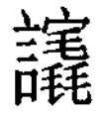，讀「脆」。郭店簡《老子》甲本「其竁也」之「竁」，今本作「脆」。《廣雅•釋詁》：「脆，弱也。」《國語•晉語六》：「臣脆弱，弗能忍俟也。」/ 羅小虎：疑可讀爲「悴」。，清母月部。悴，從母物部。清、從皆爲齒音。月部、物部旁轉。民悴，人民憔悴困苦。/ 王寧：當即《說文》「㦌」之或體，訓「精戇也」，段注：「未聞。」王筠《句讀》：「《集韻》：㦌，呼骨切，憨也。無精字。」「精」疑「情」字之誤，「情憨」即思想愚鈍，故《集韻》徑訓「憨也。」《玉篇》：「憨，愚也。」此謂君主在位而昏瞀，民眾也多跟著愚蠢。/ 子居：當讀爲毳，訓爲細，戰國末期「細民」、「細人」之稱習見，《邦家之政》此處的「毳」即「細民」、「細人」的省稱。/ 陳斯鵬：羅小虎讀「悴」最爲近是。然而，不必訓「悴」爲憔悴，蓋憔悴偏重於形容，《說文》本字作「顦顇」，字俱從「頁」以表意。「悴」當爲憂悴、勞悴之意，《說文·心部》：「悴，憂也。」《大戴禮記·五帝德》：「舜之少也，惡悴勞苦。」《韓詩外傳》卷四：「愁悴哀憂，衰绖之色也。」字或通作「誶」，《墨子·非命上》「覆天下之義者，是立命者也，百姓之誶也。說百姓之誶者，是滅天下之人也。」俞樾《諸子平議》云：「誶讀爲悴……猶曰百姓之憂也。」簡文「眾悴」正猶「百姓之悴」也。「」以毳爲聲，屬清母月部，「悴」在從母物部，聲韻俱近，故可通。
整理者：焉，訓「乃」。《墨子•兼愛》「焉能治之」，孫詒讓閒詁：「焉訓乃。」/ 羅小虎：焉，哪裡。
整理者：誥，謹小慎微。《爾雅•釋詁》：「誥，謹也。」/ 李均明：政不平則「眾脆焉誥，其民志憂」。……由於政治不和諧，致民眾心理憂慮脆弱，因駭政而謹慎處事。/ 羅小虎：誥，讀爲告，訴也。民悴焉誥，意思是人民憔悴困苦，又可以去哪裡告訴呢？/ 蕭旭：，讀作造，至也。簡文言任用愚蒙之人，那麼大批弱智無能者就來至矣。/ 王寧：即「悎」字，恐不得讀「誥」，而應依字讀，《集韻·上聲六·三十二晧》：「悎，懼也」，又《去聲八·三十六效》：「悎，驚也」，又《入聲九·一屋》：「悎，怖也。」均驚恐、恐懼義。「悎其民志，憂其君子」，「悎」、「憂」均使動用法，即使其民心恐怖，使其君子憂懼。/ 子居：「」當即「慼」字異體，傳世文獻又作戚或慽，《說文·心部》：「慽，憂也。」因此「眾毳焉戚」與「其民志憂」爲對文。/ 復旦讀書會：王寧說斷讀不妥之處在於，焉字之後斷爲上句，「悎其民志，憂其君子」都是VP 結構，「尃（薄）於（教）而行（詐）」句就沒有主語了。如果文例是蒙前而省，在無標記的情況下前後主語大多一致，但此處「薄於教」的主語不太可能和前句一樣是代詞「其」，而更可能是「君子」（與上一段「君子……弟子……」句相對應，下文承接，說這樣導致的負面結果是「弟子」如何如何），是故不取王說。/ 陳姝羽：王寧斷讀未遵循第一、二段間相應的正反對比關係，不可取；然其讀「悎」如本字，解爲恐懼似可從。以「焉」爲連詞，「悴」和「悎」都是「其位用愗民」所導致的眾庶之狀態。
心包：𢝊，整理者讀爲「憂」，恐未必，疑讀爲「澆」或「橈」。前者可訓爲「薄」（《漢語大字典》第三個義項「浮薄」），後者可訓爲「曲枉」，當以前解爲優。/ 復旦讀書會、陳姝羽：聯繫前文「民志（遂）而植（直）」，憂似可解爲閉塞不通之義，《鬼穀子·權》：「憂者，閉塞而不泄也。」《韓詩外傳》卷五：「憂鬱而不得出。」
整理者：，讀爲「詐」。從「且」與從「乍」的字可通假，如《詩•谷風》「既阻我德」，《太平御覽》卷八三五引《韓詩》「阻」即作「詐」。/ ee：從字形上看，所謂的「詐」從字形上看從言從目從又從心，不從且，與「詐」無關。應從「相」聲，讀爲「爽」。「相」心紐陽部，「爽」生紐陽部，二字音近可通。「爽」，差忒也。/ 單育辰：應隸定爲。君子這樣的身份也不能行詐。/ 紫竹道人：簡10那個「詐」，當然有可能是「且」少寫了一橫，如果是那樣的話，釋讀爲「詐」自然最合適。但如果不是省寫，疑「目+又」即「目+攴」或「爪+目+又」，此字似可釋爲「諠/諼」，訓爲「欺詐」，「行諼」意爲「行詐」，跟整理者的理解一致。/ 海天遊蹤：整理者讀爲「詐」，可從。此字右旁其實就是「且」加上「又」旁的繁體。請比對「組」寫作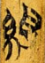（《弟子問》15）。這種「且」下少一橫筆者，除上述之外，又如《祭公》16「」作、《季庚子》14「」作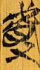。/ 羅小虎：這個字整理報告讀爲「詐」，應該是正確的。爭議之處在於此字從「目」，而非從「且」。我們認爲從「目」可能是「且」的省寫。「且」字（包括從虍的字形）在楚簡中寫法主要有以下幾種情況：一是底下有一橫，沒有省略。二是借用下面部件的筆畫。第三類是「且」字省略底下一橫。從這個角度來看，第二類的借筆未嘗不可以看成是省略。只是底下剛好有一橫畫，使得字形又可以看成是借筆。/ 王寧：即「謯」字或體，或作「𥛜」，通用「詛」，整理者讀爲「詐」是。/ 陳斯鵬：從「且」聲，即「詐」之異構。或有疑之者，海天遊蹤、羅小虎均有精詳的論證，可以參看。/ 子居：前文稱「其君子文而情」與這裏相對，「薄於教」即無文，「行詐」即無誠。
ee：似以讀爲「專」好，專擅、專嚮也。/ 哇那：似可讀「斷/轉」，斷棄、棄絕的意思。
整理者：，即楚文字的「窺」，見上博簡《容成氏》：「自内（人）焉，余穴（窺）焉。」/ 哇那：或當讀「規」，爭著跟謀夫一起圖劃。/ 苦行僧、王寧：「窺」讀爲「揆度」之「揆」似更合適。/ 羅小虎：可讀爲「傾」。從圭得聲，而從圭得聲的「跬」，可寫作「頃」。傾從頃得聲，所以「」通「傾」沒有問題。傾，傾側。/ 子居：「窺」訓見，故「爭窺」即爭相會見。/ 姚道林：或許應該讀爲「規」，但不應訓爲謀畫，而應訓爲謀求，與前「不內（納）」相對爲文。/ 林少平：贊同字讀作「規」。古文有「」字同「規」。《戰國策》「齊無天下之規。」注：「規猶謀也，謂無謀齊者。《後漢書》凡謀皆作規。」「爭規」即「爭謀」。/ 汗天山：此句明顯是與上文「不內（納）謀夫」對應。將讀「規」的説法當可信。然文意解釋上，似仍有分歧……由「規」字的規劃之義，而引申出謀劃、謀求、圖謀之義，故諸家之説並無實質差別。簡文「爭規於謀夫」，意即（衆弟子）爭著向謀士求取計謀，爭著讓謀士爲自己出謀划策；言外之意是説衆弟子爭著在背後搞陰謀詭計。/ 陳姝羽：子居所援引辭例中「窺」之見義似仍側重於「小視」、「竊視」而非比較正式的「會面」，解「爭窺」作「爭相會見」稍感牽強；且若此則不必於其前綴加「於」。此從諸家讀「規」。
悦園：「」亦當讀爲「侮」，「夫」同樣也應連下「如是」爲句。/ 王寧：「謀夫」即後世所謂「陰謀家」，指專門出壞主意的人。/ 李均明：簡文所謂「謀夫」亦當有諂諛的特點。亦即荀子所謂「態臣」、「篡臣」之類。
整理者：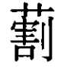，匣母月部，讀爲見母月部之「芥」。《詩·七月》：「以介眉壽」，無叀鼎作「用割眉壽」（《集成》二八一四）。《左傳》哀公元年「以民爲土芥，是其禍也」，杜注：「芥，草也。」/ 李均明：「視其民如草芥」是對臣民的極端卑視。則招致相應的對抗，即簡文所云「下瞻其上如寇讎矣」。/ 子居：《孟子·離婁下》的「土芥」當有異文作「草芥」的版本……《邦家之政》有類似文句正作「草芥」，與諸書所引異文相合。《說文·屮部》：「屮，艸木初生也。象丨出形，有枝莖也。古文或以爲艸字。讀若徹。」這個草字異體「屮」無論形、音皆與土字相近，或即草芥、土芥異文的來源。/ 復旦讀書會：割、匄、介上古都是月部字，具有聲音關係。「割」「芥」可通。/ 陳斯鵬：整理者讀「芥」，是。字從艸割（害）聲，實即草芥之「芥」的異體。
復旦讀書會：檢索「寇讎」在古書中的用例，《左傳》僖公三十三年：「武夫力而拘諸原，婦人暫而免諸國，墮軍實而長寇讎，亡無日矣。」《後漢書·仲長統傳》：「昔之爲我哺乳之子孫者，今盡是我飲血之寇讎也。」「寇讎」即「仇敵」意。
整理者：「下」下重文號或衍。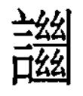，所從右旁爲「絕」字古文。《古文四聲韻》卷五引古《老子》「絕」字寫法與簡文「」旁大體相同，亦與清華簡《祝辭》「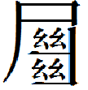」字所從「」旁相類。，讀爲「絕」，背離之意。/ 李均明：絕，斷絕、背離的意思。/ 王寧：此數句當讀作「……下瞻其上如寇讎矣！上下絕德如是，亓（其）頪（類）不長 （乎）！」「」後世寫作「䜝」，《集韻·上聲五·二十四緩》音覩緩切，與「斷」音同，蓋此字本音「絕」，音「斷」是同義換讀之故。/ 子居：「下」下重文號，或是抄手所抄寫的底本「上下」原作「𠧗」合文，下有重文符號，抄手抄寫時直接把「𠧗」書爲了「上下」，重文符號照抄，才形成了現在所看到的情況。/ 復旦讀書會：檢索「絕德」在古書中的用例，似乎只有「卓絕的德行」這種用法，且時代較晚（見漢·揚雄《法言·淵騫》）。「德」在此處可能是心意的意思。《書·泰誓中》：「受有億兆夷人，離心離德；予有亂臣十人，同心同德。」，從整理者讀爲「絕」，背離之意。「絕德」應當就是「離德」，相互之間背離心意。「上下絕德」和上文「上下相復」對文。該句文意爲：像這樣的話，君主把他的人民視爲草芥，人民把他們的君上看作仇敵，君主和人民之間相互背離心意，不再同心同德。/ 陳斯鵬：「下」字下有「〓」符，子居認爲「上下」原作「𠧗」合文，抄手抄寫時直接書爲了「上下」，重文符號照抄，其說甚是。唯「重文符號」應改爲「合文符號」。「上下絕德」猶言「上下析」也，而其相對立的意思，即上文所言「上下相孚」，實即上不詐其下，下不詐其上之謂也。王寧以「上下絕德如是」爲句，不可從。
整理者：類，族類。《左傳》僖公十年「神不歆非類，民不祀非族」，孔疏：「族、類一也。」/ 哇那：「如是，其類不長乎？」似應斷作「如是其類，不長乎？」「其類」指其前所云。/ 子居：「如是」的句式，前引《荀子》已可見，《淮南子·詮言訓》有「陰陽之始，皆調適相似，日長其類，以侵相遠。」所說「日長其類」與《邦家之政》「其類不長乎」所說正相反。/ 復旦讀書會：據上下文意，還是應當從整理者斷讀，「類」釋爲族類，「如是」如上文文例解作「像這樣的話」。該句文意爲：像這樣的話，這一族恐怕不能長久了吧。/ 陳斯鵬：哇那以「如是其類」爲句，不可從。
整理者：彰，彰顯。《呂氏春秋·貴直》「將以彰其所好耶」，高注：「彰，明也。」
華東師大工作室：整理者以爲「」是「滅」字的誤寫，或許可以直接視作「減損」之「減」。/ 陳斯鵬：整理者以爲「滅」字之誤，其實應是「烕」字加「口」旁的繁體，讀爲「滅」，古書「滅」與「彰」的對舉，子居已有舉證，可參。彰、長爲韻，陽部。
復旦讀書會：「可（何）厚可（何）尃（薄），可（何）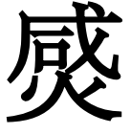<滅>可（何）璋（彰）而邦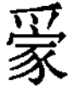（家）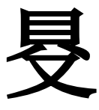（得）長？」當看做是賓語前置的問句。句意即爲「厚何薄何，滅何彰何，而邦家得長？」託某公的問話引出作者的治國爲政理念。文意串聯：像這樣的話，君主把他的人民視爲草芥，人民把他們的君上看作仇敵，君主和人民之間相互背離心意，不再同心同德。像這樣的話，這一族恐怕不能長久了吧。「公說：對，那麼邦國的爲政，推崇重視什麼？淡弱減少什麼？消除什麼？彰顯什麼？邦國才能得以長久？」
整理者：折，讀「制」。《國語•晉語一》「以制百物」，韋注：「裁也。」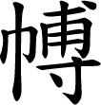，讀爲「傅」，依也。《漢書•匡衡傳》「傅經以對」，顏注：「傅，讀曰附。附，依也。」/ ee：「折」不必破讀爲「制」，此意是說新的容易折斷，故舊的容易依傅、粘合。/ 蕭旭：「新則制裁」、「新的容易折斷」二說都不好理解。折，讀爲逝，字亦作䟷、𧻸，猶言離去也。簡文言新人則易離去，故人則易親附。《晏子春秋·內篇襍上》：「衣莫若新，人莫若故。」《御覽》卷689、907引《古豔歌》：「衣不如新，人不如故。」也是說的「故人易親附」。/ 羅小虎：折，可讀爲悊，尊敬、敬重。《說文·心部》：「悊，敬也。」，可直接破讀爲「附」，親附之義。《淮南子·兵略訓》：「政勝其民，下附其上，則兵強矣。」這裡還要談談新、故的理解。新，指新吏。故，故舊、故吏。後文所說「改人之事」，改，改易，更替。其實指的是以新替故，改易官職的事。官職更替，涉及到朝政安危，事關重大。如果把「制」理解爲「制裁」，對新吏進行制裁，那就不妥當，且與文意不合。《逸周書·史記解》：「昔有果氏，好以新易故，故者疾怨，新故不和，内争朋党，陰事外權，有果氏以亡。」這句話可以作爲理解本段簡文的註腳。從這句話來看，如果是制裁新吏，也容易導致新、故不和，所以不取。這句話的大意是：君主對待新吏則需敬重；對待故吏，也要親附他們。/ 哇那：或可讀「補」，《韓非子》「今秦地折長補短，方數千里」可以參考。/ 王寧：公問「可（何）厚可（何）尃（薄）」，孔子以此二句作答，疑「」即「䙏」字或體，仍當讀爲「薄」，可能是說舊衣服會被磨薄。則「折」字含義應相當於「厚」，具體該如何解釋待考。/ 華師大工作室：哇那讀爲「補」的說法值得注意。「」從「巾」、「尃」聲，很可能就是「補」的異體。我們認爲，這一句是孔子回答公（疑爲魯哀公）的提問時，所引用的古語或民諺，可能是以衣物作爲比喻，以說明爲政的道理。「新」指「新衣」、「故」指「故衣」，「折」字可從整理者讀「制」之說，其實也就是「裁製」的「製」。句意爲「新衣需要裁製，故衣則僅需縫補而已」，比喻「國家草創之際需要制作法度，後嗣君主但須查漏補缺而已」。又案，「折」或可如字讀，閩南方言「折」有「使撓曲」、「摺疊」的意思，又可以稱「拗」。「新則折，故則補」意「國家初創的法度、禮儀，猶如初作成的新衣一般，需要撓曲、折疊，好心安置維護；一旦變成舊衣，則需要縫製補碇，拾遺補缺」。國家新制定的法度、禮儀，是根據其時的風俗、國情，斟酌損益，以完成的。可以說，最符合當時的需要。但是，時間一久，便會有一些規定，不符合需要，則做些修正、訂補。/ boris：折，從ee如字讀，「折斷」之意。，疑讀爲「固」，堅固之意。金文「𠤳」、「鈷」同「簠」。簡文是說，新生的容易折斷，故舊的比較堅固。/ 林少平：疑孔子是以絲織事爲比喻。「折」當讀作䋢，即扁緒，或曰鉤帶。即䙏，指禪衣。此句大意是説「新蠶絲就編織成絲帶，舊蠶絲就編織成禪衣」。/ 王寧：「折」當如字讀，即折疊之折。「」即「䙏」之或體，此讀爲「薄」，即厚薄之「薄」。從簡文看，「薄」、「䙏」當是通假字，這裡疑當讀爲「縛」，是捲曲纏繞成團的意思。「新則折，故則縛」是說東西新的時候彎曲，到了舊的時候就會捲繞起來，所以下面進一步論述說：「始起得曲，直者皆曲；始起得直，曲者皆直。」/ 子居：整理者讀「折」爲「制」訓爲「裁」是，并且這裏的「制」指的當即是創制。「傅」即指培植、樹立，傅木猶樹人，在初建期可以有輔政臣屬的選擇空間，而在執政初期選定啓用的人之後，在之後的行政過程中往往只會同類相求，即「故則傅」，這時候要想有所改變就非常困難了。這也正是雖然有無數的歷史教訓擺在前面，仍然有大把的朝代、邦國、集團因信讒用佞而走向敗亡的一個主要因素。/ 蔣陳唯：在文中，孔子針對國君提問如何治理國家時引用了「新則折，故則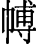」這句俗語。結合後文「無滅無彰，具處其享。改人之事，當時爲常」來看，孔子認爲，不要刻意去突出什麼或者抹滅什麼，也可以管理好國家。「新則折，故則」的意思其實是「新的東西容易被折斷，舊的東西（也）容易被束縛」，《韓非子·備內》：「人臣之於其君，非有骨肉之親也，縛於勢而不得不事也。」孔子引用此句是針對變法思想（新政容易挫敗）和保守思潮（舊思想容易捆住手腳）而言的，表達的是一種中庸的思想。/ 復旦讀書會：「新則制，故則附」主要是回應「公」所問的「邦家之政」該如何做，其大意是：邦家之政，「新的要好好裁定，舊的（如果是好的）就因循。」往後下文都是在補充說明這一點，如簡文接著的下一句「始起得曲，直者皆曲；始起得直，曲者皆直」即是補充說明「新則制」。「新」即是「始」，要慎始，一開始就要「舉直錯諸枉」（《論語・顏淵》），才能「使枉者直」（《論語・顏淵》）。簡文再下一句「前人□□□其則，無𤊸無彰，具處其昭」則是補充說明「故則附」。「故」即是「前人」所制定者，若是昭明聖善的，就具依之處之。/ 侯乃峰：羅小虎說將「新」理解爲「新吏」，將「故」解釋爲「故舊、故吏」，以及將「故則傅（附）」理解爲「對待故吏，也要親附他們」，都應當是可取的。但其將「新則折」讀爲「新則悊」，理解爲「君主對待新吏則需敬重」，似有偏差。因爲從文義上講，下句「故則傅（附）」理解爲「對待故吏，也要親附他們」，則對待故吏，其中顯然也應包含敬重之意。如此一來，對待新吏與故吏就顯不出差別了；而這句話應當是說「新」與「故」要區別對待的，故其說恐非確解。……原整理者將「折」讀爲「制」訓爲「裁」，是可以講通簡文的。「新」指新進之人，即新吏；「故」指朝堂上原有的故舊之人，即故吏。「新則制，故則附」大概是說：新進之人（新吏）要加以裁制（不要讓新進之人驀然居於故舊之人之上），故舊之人（故吏）要加以親附。這麼做，應該是要避免「用群臣如積薪耳，後來者居上」（《史記·汲鄭列傳》）以及「故者疾怨，新故不和」的局面。/ 陳斯鵬：竊謂孔子答語乃針對某公問「邦家之政，何厚何薄，何滅何彰」而發，故「新則折，故則」等語理解爲直接就政治制度而言，或許更爲合理，諸家之說或求之過深過遠也。「新則折」蓋謂一味地追求新創制度，則容易遭受挫折。《左傳》襄公七年「衡而委蛇，必折。」杜注：「橫不順道，必毀折。」「」即是束縛之「縛」字異體。《韓非子·備內》：「縛於勢而不得不事也。」「故則縛」意謂，一味地保守故制，則又容易爲所束縛。
華東師大工作室：孔子的回答首先引用了諺語，緊跟著「始起得曲，直者皆曲；始起得直，曲者皆直」是解釋諺語的前半句，也就是爲什麼「新則制」，因爲起始之時所「制作」的禮樂制度，直接決定邦家後來的走向是曲、是直。/ 林少平：兩「直」字，一作「悳」，一作「植」。從行文而言，皆讀作「直」字，恐有失文章之本意。「曲植」是指養蠶工具，「悳」當從齊魯語讀作「得」，訓爲「穫得」義。/ 子居：林少平所說是，整理者讀爲「直」的「悳」當讀爲原字，即「德」。「德者」當是指臣屬中有德之人，「德者皆曲」則是說因爲樹立的是讒佞之人，因此之後有德的人也往往會因爲生存壓力而不得不變得附和。「曲者皆德」則是說因爲樹立的是賢良之人，原來曲媚阿上的人因此不得不改弦易張、潔身自好。/ 陳斯鵬：「始起得曲，直者皆曲；始起得直，曲者皆直」云云，可能是對「新則折」的推闡。正因爲新創制度往往存在較大風險，所以務必慎之又慎，在始起之初，即須保證其正直的方向，苟能如此，則向之曲者亦將以就直，否則，向之直者亦將遂曲矣。
華東師大工作室：「前人□□□其則，無無彰，具處其（昭），（改）人之事，當時爲常」，應該是扣著諺語的後半句「故則補」。「前人□□□其則」有所殘缺，可能是說先君制定的法則，「不需要減損，也不需要彰著」，等於是直接問答了公的提問。/ 王寧：疑「其則」屬下句讀，即此數句當作「前人□□□，其則無滅無彰，具處其鄉。改人之事，當時爲常。」/ 子居：「前人」後的闕文當可補「因事制」三字。/ 陳斯鵬：「前人□□□亓（其）則」一句，則很可能是對「故則縛」的呼應……似可推測，大概是講對前人的治道亦宜有所揚棄。
整理者：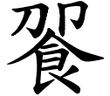，讀「昭」。《詩•抑》「昊天孔昭」，毛傳：「明也。」/ 李均明：文末主張從古，全盤繼承先人遺產，矯枉慎始，重視人事。/ 陳民鎮：「饗」當讀作「享」，訓「當」，《漢書·谷永傳》顏注：「享，當也。」「具處其享」說的爲政以合宜爲上，不必過度增減，故稱「改人之事，當時爲常」。/ 心包：1）實乃「鄉」字也，本爲相對而坐（或立）的人形之左邊的人形調換了方向而已（此類現象多見于齊璽印文字中的「鄉」字，或爲齊魯系文字的特點），句中讀爲「鄉」，「具處其鄉」文從字順，「璋」、「鄉」、「常」三字押韻。；2）學者似乎把「鄉」的意義看的過於太死，先秦文獻中的「鄉」就有一定的指向、區域、位置這類意義，（王寧先生讀爲「嚮」，實在是沒有必要，但是他對句意的理解，和我們所想一致）（行政區劃裏面的「鄉」顯然是從這個意義來的。相嚮而坐的本義，就會產生「方向」這個意義，「面嚮」、「方嚮」，所對應的就有一定指向和區域，自然就引申出了「區域，位置」這個意義）不贅述。句中就是「合適的位置」、「其所應該處的位置」。該字絕無釋「昭」之任何可能，「刀」可以寫成「夕」形，但是絕無可能寫成「人」形，並且缺少「口」形。早期文字中的異體「召」，寫作「人酉卩」，與該字沒有任何關係。/ 王寧：「鄉」即「嚮」之假借字，這裡表示合適的位置。北大漢簡五《揕輿》云：「昔者既建歲日，辰星終有其鄉（嚮）。辰星乃與歲日相逆，以正陰與陽。既順或逆，以爲常。」也是以鄉、陽、常同陽部爲韻。/ 子居：心包說是，鄉訓所，《詩經・小雅・采芑》：「薄言采芑，于彼新田，于此中鄉。」毛傳：「鄉，所也。」故「俱處其鄉」猶言「俱居其所」、「各得其所」。/ 復旦讀書會：心包和王寧所言可商。心包所謂「昭」之「刀」絕無可能寫成「人」形，但《上博八・有皇》「卲」即寫作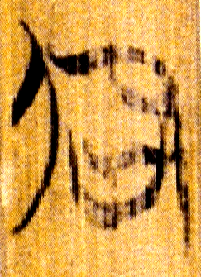（簡5），左邊幾乎接近人形。簡文刀、人訛混多見。王寧所謂多見于齊璽印文字中的「鄉」字，然檢齊系文字編，所見「饗」字作：（璽彙3742）、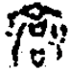（陶錄2.702.4）、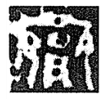（璽彙1148），後二者很明顯還是兩人相向，璽彙3742若是理解爲，也仍是兩人相向。此句文字釋讀從整理者，唯其謂「主張從古，全盤繼承先人遺產」，似非簡文本意。這一句是補充上文「故則附」，說要因循舊政，然而條件是「具處其昭」，所處所依者，爲其昭明者，似乎不是無條件地全盤從古。/ 陳斯鵬：卿，原形作……心包謂此字「實乃鄉字也」，其說甚是。更準確地說，此字應釋「卿」，「卿」本象二人跪跽相向而食之形，中間的食器或作「皀」，或作「食」。本簡「卿」字左旁跪跽之人形變爲直立人形（同類現象古文字中常見），並轉爲左向蓋受一般「人」旁之類化。「卿」後來孳乳出「鄉（鄉）」「饗」。從已知資料來看，由「卿」字分化出「鄉（鄉）」字，要到秦代才出現，所以就字形而言，此字仍應釋「卿」爲確。「卿」讀爲「鄉」。心包解釋爲區域、位置，子居更舉《詩》毛傳「鄉，所也」爲證，指出「俱處其鄉」猶言「俱居其所」，頗可信據。其實，古書亦見「處其鄉」之例，言處其所當處之所。「處其鄉」「有其鄉」「莫知其鄉」俱古時成語也。
整理者：，讀爲「改」，《說文》：「更也。」/ 林少平：「改人之事」中的「改」字當讀作「緡」。「緡人」即從事絲織工作的人。睡虎地秦簡《工人程》有「隸妾及女子用箴爲緡繡它物」。/ 復旦讀書會：前文說「無滅無彰，具處其昭」，對於舊政而明善者，不必改動它。此處則謂「改」。強調在邦政上，如果要有所改動的話，就以「當時、應時」爲常理。/ 陳斯鵬：整理者讀「改」，是。唯諸家解說多從改動政事人事立論，似未達一間。改者，化也。《戰國策·燕策二》：「子胥不蚤見主之不同量，故入江而不改。」《史記·樂毅傳》和《新序·雜事》「改」作「化」，知二字義近可互作。然則「改人」正猶古書習見之「化人」「化民」也。本簡「改」字益以心旁作「」者，蓋意在強調變化民心之義涵。
羅小虎：時，可讀爲是，指示代詞，指前面孔子所說的話。當是爲常，指當以此爲常法。/ 心包：（回覆羅小虎）把「昭」改釋爲「鄉」之後，就沒必要這麼理解了，「當時爲常」，即因時因地（當時的情況）爲常法，當時所處的客觀條件爲準臬，即「實事求是」「因時制宜」。所以，無所謂什麼「變改」、「廢興」、「滅璋」（無滅無彰），「具處其鄉」，這些「滅彰」的東西都處在當時情況下的位置罷了。這也是我們較爲堅定的認爲「昭」當改釋爲「鄉」的考慮。前文「新則制，故則補」的意思也因此而顯豁。
陳斯鵬：恒常之「常」，楚文字中一般作「」，此作「常」似屬首見，值得注意。《治邦之道》則「常」（簡23）、「」（24）並用。過去已知假借衣裳字「常」表恒常的現象始出現於秦簡，現在又可將此用字現象上推到戰國了。「無滅無彰，俱處其鄉，改人之事，當時爲常」，意思是說，在治理邦家、化治人民方面，不必刻意去強調削滅什麼或者彰顯什麼（實際和上面講的不一味創新或守舊的意思相近），而是要具體得當，合應時勢，方是常法。

